中国移动CM-IMS网络
总体建设方案V1.6.4

1 概述
为满足全业务市场竞争的需求，推进核心网络融合，提供多媒体业务及融合应用，达到网络低成本高效运营的目的，中国移动已组织完成了CM-IMS现网的试点工作。验证了CM-IMS 跨省大规模组网、多媒体业务提供和接入能力、验证了CM-IMS 对多种接入和终端的控制能力、验证了主要厂家IMS 网络设备、业务平台和终端的成熟度以及不同厂家设备的兼容性、验证了网管系统和计费系统对CM-IMS的支撑能力。
CM-IMS 技术的引入是促进中国移动核心网络融合和演进的关键一步，是整合网络资源、降低投资风险的有效手段。根据前期试点情况，公司决定推进CM-IMS网络的部署和商用。

2 CM-IMS业务提供能力

2.1 CM-IMS提供的业务
CM-IMS部署初期，面向有业务需求的集团客户、家庭和个人客户，各省可按业务需求提供多媒体电话业务、企业统一Centrex 业务、多媒体彩铃业务；在规范测试完善的条件下，各省可开放自有特色业务：融合一号通业务等；多媒体会议、即时消息业务平台需集团统一部署。
对于跨省集团客户提供的统一通信业务（包括统一Centrex、融合一号通业务、多媒体会议、即时消息、传真、多媒体彩铃业务）均可由已部署平台提供。
（1） 多媒体电话业务
多媒体电话业务是向个人用户和家庭用户开放的点到点语音+视频业务，提供呼叫转移、呼叫等待、呼叫保持、呼叫限制、主叫号码显示\隐藏等在内的补充业务。具体业务特征参见《中国移动CM-IMS多媒体电话业务规范》。
（2） 统一Centrex业务
统一Centrex 业务是面向企业用户提供继承传统Centrex 业务基本属性的实时会话业务，并对其进行了功能增强。具体包括以下业务特征：群内呼叫、群外呼出、群外呼入、补充业务、话务台、以及固定移动融合VPMN 业务等。具体业务特征参见《中国移动CM-IMS统一Centrex业务规范》。
（3） IMS多媒体彩铃业务
IMS 多媒体彩铃业务面向个人、家庭和集团用户提供业务。该业务由被叫定制，在呼叫建立前，被叫振铃过程中，主叫将接收到被叫预设的包含了多种媒体信息的回铃。
商用初期采用GateWay方案实现IMS多媒体彩铃业务。
具体业务特征参见《中国移动CM-IMS多媒体彩铃业务规范》。
（4） 融合一号通业务
基于CM-IMS的融合一号通业务是指用户通过向中国移动申请，将一部手机（GSM手机或TD手机）号码或IMS终端号码设置为该业务的主号码，并与另外的一到三部同一省内的手机号码、铁通固定号码或IMS终端号码进行号码绑定，绑定的号码作为该业务的关联号码。融合一号通包含两种业务特征：主叫融合一号通和被叫融合一号通。商用初期暂不提供主叫一号通业务。
- 主叫融合一号通：当一号通用户作为主叫时，对外显示的一号通号码为统一的手机或固定电话号码，可以由用户自行设定。
- 被叫融合一号通：当一号通用户作为被叫时，一号通业务绑定的手机、固定电话和PC软终端可以同振或顺振，由用户自行设定。
具体业务特征参见《中国移动CM-IMS融合一号通业务规范》。
（5） 多媒体会议业务
多媒体会议业务主要面向集团客户，也可兼顾个人及家庭用户需求。主要提供音频、视频、数据协同三大功能具有多方控制能力的综合型会议，其中数据协同包括了对消息会议、应用共享、电子白板、文件传输、网页共享等应用。商用初期只提供音频和视频会议，暂不提供数据协同功能。
具体业务特征参见《中国移动CM-IMS多媒体会议业务规范》。
（6） 即时消息业务
即时消息业务包括：即时通信业务（IM，Instant Message）、呈现业务（Presence）、群组和列表管理业务。
具体业务特征参见《中国移动CM-IMS即时消息、群组管理和状态呈现业务系列规范》。
（7） 传真业务
CM-IMS 传真业务为中国移动的IMS 用户提供传真服务，主要指用户可以通过IAD/AG 等SIP接入设备将传统的POTS传真机接入到CM-IMS核心网，实现基于T.38的IP实时的低速传真业务收发，并支持与PSTN传真机互通进行收发传真的功能。
具体业务特征参见《中国移动CM-IMS传真业务规范》。
（8） 高清视频会议
基于CM-IMS的高清晰视频会议系统面向集团客户开放，应提供多方或多组视频会议, 提供高品质的音视频沟通效果，会议参与者之间可通过高清晰的视频通讯、高质量的语音通讯及数据传输等各种功能进行高质量的沟通互动。视频分辩率应达到高清720P/1080P（1920*1080），音频带宽应支持64Khz。商用初期暂不提供高清视频会议业务。
（9） 紧急呼叫
紧急呼叫业务是指在电信网上为用户提供的火警、匪警、医疗急救、交通事故报警等紧急特种业务。
CM-IMS紧急呼叫是SIP硬终端、通过IAD/AG或PBX等接入的POTS话机、IMSPC 客户端等发起，由CM-IMS 网络完成用户接入位置判断和转接紧急呼叫至用户所在本地网紧急呼叫中心的服务。

2.2 业务开放及漫游范围

2.2.1 业务开放范围
（1） 多媒体电话业务
中国移动CM-IMS 用户与全国范围内的固定用户和2G/3G 移动用户、国外固定和2G/3G移动用户可以互通语音业务。
CM-IMS 商用初期暂不支持视频互通。关口局升级支持视频能力后，中国移动CM-IMS用户与全国范围内的中国移动3G TD-SCDMA用户可以互通视频业务。
该业务面向个人用户和家庭客户开放。
（2） 统一Centrex业务
群外用户可以是全国范围内的固定用户和2G/3G移动用户、国外固定和2G/3G移动用户，CM-IMS用户可以与其进行语音通话。
群内用户可以是中国移动CM-IMS域内各种接入方式下的用户，也可以是中国移动CS域内的VPMN业务用户，通过与CS网络配合支持跨网络的融合VPMN业务。
该业务面向集团客户开放。
（3） IMS多媒体彩铃业务
IMS网内用户可以互通多媒体彩铃，IMS用户与全国范围内的固定用户和2G/3G移动用户、国外固定和2G/3G移动用户可进行音频彩铃的互通。
该业务面向个人、家庭和集团客户开放。
（4） 融合一号通业务
融合一号通业务主号码可以是中国移动CM-IMS 用户号码，也可以是中国移动2G/3G移动用户号码；关联号码可以是一到三部中国移动同一省内2G/3G、CM-IMS用户号码，也可以是铁通PSTN用户号码。
该业务面向个人、家庭和集团客户开放。
（5） 多媒体会议业务
多媒体会议系统支持中国移动CM-IMS用户创建发起会议，支持CM-IMS用户之间以及CM-IMS用户与3G TD-SCDMA CS用户之间进行视频会议，支持全国范围内的固定用户和2G/3G移动用户、国外固定和2G/3G 移动用户接入实现语音会议。
该业务主要面向集团客户，也可兼顾个人、家庭客户。
（6） 即时消息业务
即时消息业务可以与中国移动2G/3G CS 域和PS 域提供的SMS 业务、MMS 业务互通。
该业务面向个人、家庭和集团客户开放。
（7） 传真业务
CM-IMS用户可通过IAD/AG等SIP接入设备将传统POTS传真机接入CM-IMS核心网使用传真业务，可与全国范围内和国外的PSTN传真机互通进行收发传真。
该业务面向个人、家庭和集团客户开放。
（8） 高清视频会议
高清视频会议业务平台支持CM-IMS 用户采用高清终端接入CM-IMS 核心网，实现中国移动CM-IMS用户之间多方或多组视频会议，会议参与者之间可进行高清晰的视频通讯、高质量的语音通讯及数据传输。
该业务面向集团客户开放。CM-IMS商用初期暂不提供高清视频会议业务。
（9） 紧急呼叫
紧急呼叫业务支持CM-IMS 用户发起紧急呼叫时将呼叫转接至用户所在本地网紧急呼叫中心。
该业务面向个人、家庭和集团客户开放。

2.2.2 用户漫游和游牧范围
CM-IMS用户可使用TD-SCDMA数据卡在中国移动全国TD-SCDMA PS网络中漫游接入CM-IMS网络；
CM-IMS支持用户在中国移动CMNET网全网内的漫游和游牧场景；支持用户通过其他运营商互联网接入使用IMS业务。

2.2.3 业务开放及漫游需现网配合的工作
（1） 公网CMnet 上的DNS
省级DNS配置数据支持SBC域名的解析；
由于省内设置多个SBC， SBC 采用统一域名标识，需要公网省级DNS 升级支持能根据用户的接入IP地址，将SBC域名解析到用户所在地的SBC IP地址；
根DNS需配置固定的解析项，将SBC的域名解析到特定的SBC IP地址，用于用户漫游至其他运营商互联网时接入IMS。
（2） 3G PS域
a) GGSN
GGSN应该能够支持SBC的发现机制；
GGSN需配置IMS APN数据，对于APN为CMIMS的业务，GGSN配置本省SBC的IP地址或通过DNS查询，在用户进行PDP 激活时向用户返回SBC 的IP地址。
b) DNS
中国移动GPRS网内的省级DNS需要配置解析项，将IMS APN解析为与CM-IMS连接的GGSN IP地址。
（3） SCP
当统一Centrex 业务平台采用现网SCP 升级方案时，需要SCP 升级支持SIP 接口，并升级实现统一CENTREX AS的功能；
用于一号通业务锚定功能的SCP 可采用现网升级或新建方式，需为一号通业务申请新业务键。
（4） 现网LSTP/HSTP 局数据设置
新增MGCF、统一Centrex 业务平台、融合一号通业务平台、VIG 的信令数据和GT路由数据。
（5） 现网HLR
对于统一Centrex用户和融合一号通用户，在用户数据中加入触发检测点、业务键和gsmSCF地址等CSI 信息，其中统一Centrex业务的业务键采用现网VPMN业务键，一号通业务需申请新业务键。
对于签约通过PS 域接入的TD-SCDMA 数据卡的用户，需在HLR 中配置IMS 的通用APN信息。
（6） 与铁通及IMS互通的关口局
配置本省IMS号段的号码分析路由数据。
若支持IMS与TD-SCDMA视频业务互通，需要关口局升级。
（7） TD-SCDMA视频会议接口局
通过IMS 多媒体会议业务平台中的VIG 网关连接现网TD-SCDMA 视频会议接口局实现TD-SCDMA可视终端接入IMS多媒体会议，实现视频会议的互通功能。
（8） 现网短信梦网网关、彩信网关
为实现中国移动CS 域用户短信、彩信与CM-IMS 用户的即时消息互通，需为IMS即时消息业务平台分配统一的短信、彩信业务接入码，通过梦网网关与现网短信业务互通，通过彩信网关与现网彩信业务互通；
现网短信中心、梦网网关、彩信中心、彩信网关需配置IMS 即时消息接入码信息。
与IMS即时消息业务互通的梦网网关和彩信网关需配置即时消息业务平台的信息。
（9） BOSS系统
省级BOSS改造支持CM-IMS用户业务受理、业务开通、计费结算、帐务处理等功能。 一级BOSS改造支持计费话单采集分发、业务开通转发等功能。
（10） 现网码号资源需求
a) 信令点编码：需为MGCF、统一Centrex业务平台、融合一号通业务平台、VIG分配信令点编码；
b) APN：CM-IMS业务通过PS域接入需申请通用APN（如CMIMS）；
c) 业务键：融合一号通业务需申请新业务键；
d) 业务前缀码：融合一号通业务的路由需申请用于路由的业务前缀码；
e) SP业务接入码：即时消息业务平台需申请与短信、彩信互通的统一业务接入码。
f) 多媒体会议业务接入码：若IMS 多媒体会议业务平台采用新建方式，需申请新业务接入码；若IMS 多媒体会议业务平台与TD 视频会议业务平台融合设置，可共用TD视频会议业务接入码：12535。
（11） 对铁通网络的要求
a) 与铁通公司充分进行业务预测和流量预测，保证铁通网络具备话务疏通能力。
b) 由于CM-IMS域与CS域的互通点选择与铁通互通的关口局，因此为保证业务安全，与铁通网络的互通点应尽量保证双物理路由。
c) 中国铁通网内相关端局、关口局和汇接局均需增加CM-IMS用户的路由数据。
d) 要求铁通关口局配置其他运营商长途号段、国际号段信息，能将被叫为其他运营商长途号段、国际号段解析到本地汇接局或二级交换中心DC2；以便CM-IMS 用户呼叫其他运营商的长途呼叫和国际长途呼叫能够正确路由和转接。
e) 要求铁通关口局对被叫为中国移动CM-IMS用户的呼叫，携带完整的被叫号码（包括国家码和区号），将呼叫转接到中国移动关口局；以便CM-IMS网内路由查询。
对于铁通关口局容量及设备能力已无法转接中国移动CM-IMS呼叫的省份，应尽早启动两公司关口局融合工作。

2.3 支持的终端和接入方式
CM-IMS用户接入方式按业务需求可采用WLAN、LAN、xDSL、PON和TD-SCDMA接入。
接入终端类型包括：SIP 硬终端、PC 客户端、IAD/AG 接入POTS 话机、PBX 和TD-SCDMA数据卡。

3 CM-IMS总体网络架构
为切实降低CM-IMS网络建设成本，实现投资效益最大化，各公司应统筹规划，以业务需求为导向，充分利用IP 承载及现有传输资源，采用分省独立建设与分大区统一建设相结合的方式全面部署CM-IMS。
现阶段，在业务需求较大的浙江、河南、北京、四川、江苏、广东、上海、山西、辽宁、湖北、陕西、福建、安徽、云南等大区中心、试点省作为一类省份，独立建设CM-IMS核心网和业务平台设备；其他省份，在开放业务的本地网部署SBC，在省中心部署互通网元（MGCF、IM-MGW）、统一Centrex 业务平台、以及计费网关设备，接入所属大区中心的CM-IMS核心网。具体如下：

建设CM-IMS 核心网的省份 | 接入大区中心的省份
北京 | 天津、河北、内蒙
辽宁 | 黑龙江、吉林
陕西 | 宁夏、青海、甘肃、新疆
四川 | 贵州、重庆、西藏
江苏 | 山东
上海 | 江西
湖北 | 湖南
广东 | 广西、海南
浙江
河南
山西
安徽
云南
福建

各省CM-IMS 网络之间通过IP 专用承载网网状互联；CM-IMS 网络通过各省设置的互通网元设备（MGCF、IM-MGW）与中国移动现有2G/3G CS网络、铁通PSTN网络互连，通过铁通PSTN网络与其他运营商网络互连；CM-IMS网络与各省BOSS平台及网管系统相连。CM-IMS网络总体网络架构如图所示：
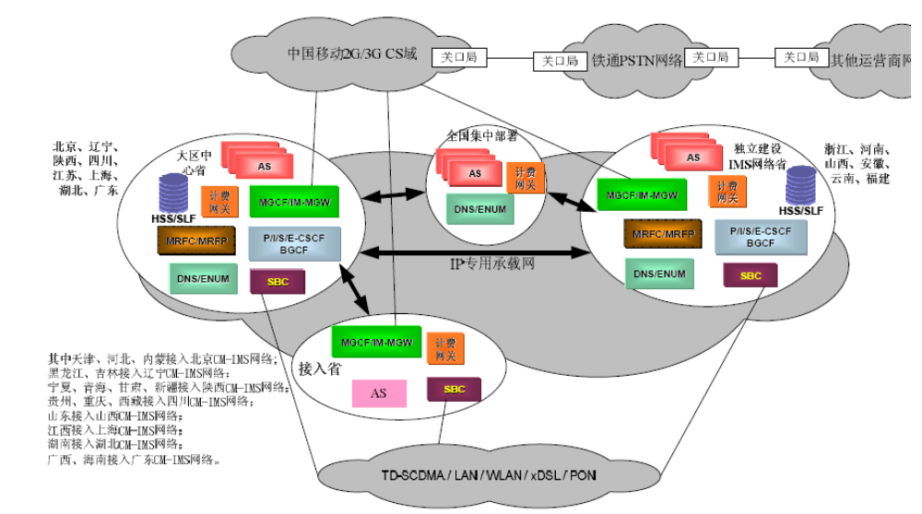

图1 CM-IMS网络总体网络架构图

4 CM-IMS网络建设方案

4.1 CM-IMS网元节点设置方案

4.1.1 核心网独立建网省
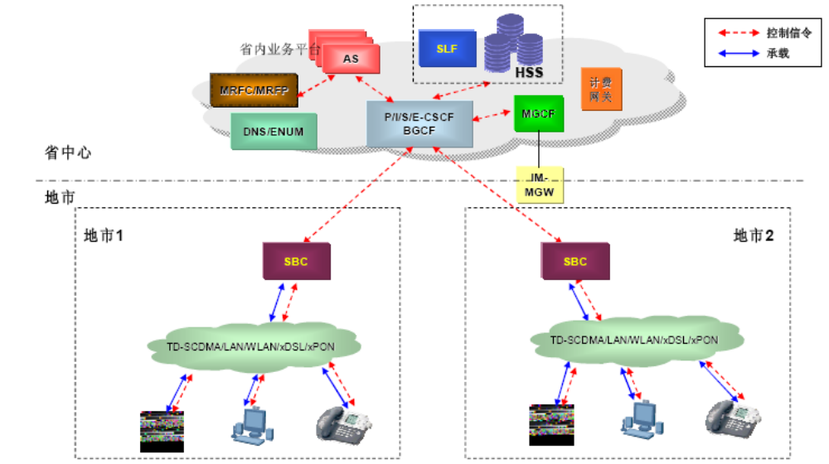

图2 分省组网网络架构图
同一省内CM-IMS核心网设备HSS/SLF、P/I/S/E-CSCF/BGCF、ENUM/DNS原则上应采用同一厂家设备、单域设置方式。CM-IMS以省为单位组网建设时，网元设置原则如下：
（1） 在省中心集中设置P-CSCF/ I-CSCF /S-CSCF/ E-CSCF/BGCF、HSS、媒体资源服务器等设备。P-CSCF/ I-CSCF /S-CSCF/ E-CSCF/BGCF建议合设，后期可根据业务需求独立设置。随着网络规模增大，各网元的设置原则如下：
- P-CSCF应根据业务需求，逐步下放到地市。
- 当I-CSCF /S-CSCF/ E-CSCF/BGCF设备达到和超过3套时，I-CSCF可独立设置。多套S-CSCF/ E-CSCF/BGCF应宜采用负荷分担组网方式。
- 当HSS 数量较少时，SLF 可与HSS 合设；HSS 达到或超过3 套时，可独立设置SLF设备。HSS应采用基于BOSS系统的“N+1”静态数据备份方案。
- 媒体资源MRFC根据业务需求可与AS合设；MRFP可独立设置，根据业务需求可下放到开放业务的本地网。
（2） SBC设置在开放业务的本地网，采用全代理方式。目前SBC需采用和IMS核心网相同厂家的设备，当IMS核心网P-CSCF与SBC 间Gm接口开放后，SBC可采用与IMS核心网不同厂家的设备。
（3） ENUM 和DNS 服务器应分两级独立设置。全网由集团统一设置根ENUM 和DNS服务器，负责网内域间信令路由的查询和解析；省中心应设置二级ENUM和DNS 服务器，负责域内信令路由的查询和解析。ENUM 服务器和DNS 服务器合设。
- 省级ENUM/DNS 应集中设置在省中心，设备应采用N+1 热备方式设置，以保证设备运行的安全可靠；
- 根ENUM/DNS的设置见4.1.3节：全国集中部署网络设置方案。
（4） 互联网元MGCF、IM-MGW设备应成对设置，初期采用新建方式，设置在省中心。MGCF/IM-MGW应直连业务开放本地网所有与铁通互通的移动关口局，实现CM-IMS 与CS 域的互通；互通电路优选采用IP 承载方式。当GMSCServer/MGW升级兼作MGCF/IM-MGW条件具备后，MGCF/IM-MGW设备可采用升级改造现有GMSC Server 和GMGW 的方式，并尽可能选择与铁通互连的移动关口局升级。目前MGCF/IM-MGW 需采用与IMS 核心网相同厂家的设备，当IMS 核心网S-CSCF/E-CSCF/BGCF 与MGCF 间Mg/Mj接口开放后，MGCF/IM-MGW可采用与IMS核心网不同厂家的设备。
（5） 省内业务平台集中部署在省中心，包括统一Centrex业务、融合一号通业务、多媒体电话、多媒体彩铃业务、以及省内特色业务等业务平台。
- 多媒体电话业务平台：采用新建方式，独立设置。
- 统一Centrex 业务平台：统一Centrex 业务需与VPMN 业务融合，为保护现网投资，应优先选用统一Centrex 平台融合方案, 由用户所在省VPMN业务SCP 设备升级兼作Centrex AS。若现有SCP 不具备升级条件时，应选择新建已入中国移动网的SCP 厂家生产的统一Centrex AS 设备，同时兼做VPMN SCP。
- 融合一号通业务平台：初期，融合一号通业务的锚定功能由现网SCP实现，融合一号通业务平台单独设置。 后期，融合一号通业务平台应与SCP 合设。
- 多媒体彩铃业务平台：为便于未来彩铃系统的融合和演进，IMS多媒体彩铃业务平台建议采用各省现有彩铃平台厂家设备新建或升级，有条件的省应优选升级方案。需要与中央音乐平台互通，使用中央音乐平台的铃音内容。
- 传真业务不需要单独部署业务平台，多媒体电话业务平台和统一Centrex业务平台均应提供传真业务。
（6） CM-IMS核心网中计费网关应独立设置一套，通过计费采集系统连接至本省BOSS系统。
（7） CM-IMS 商用初期，各种IMS 业务Portal 系统均由业务平台提供，商用后期将由各省BOSS系统提供统一的网上营业厅。

4.1.2 大区中心省与大区接入省
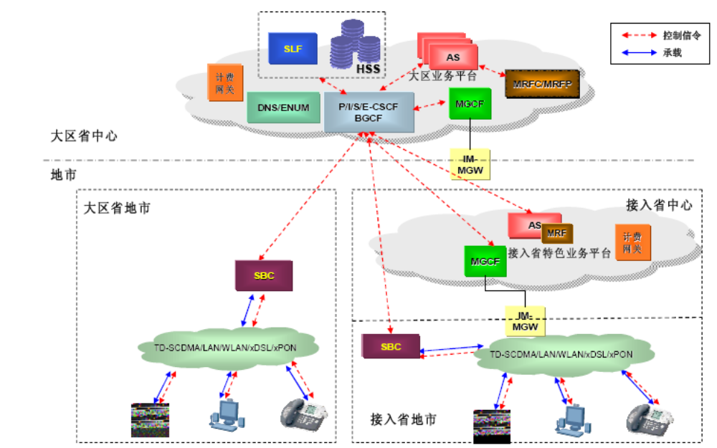
同一大区内CM-IMS核心网设备HSS/SLF、P/I/S/E-CSCF/BGCF、DNS/ENUM原则上应采用同一厂家、单域设置方式。CM-IMS 以大区为单位组网建设时，网元设置原则如下：
（1） 大区中心所在省会城市集中设置HSS/SLF 、P-CSCF/I-CSCF/S-CSCF /E-CSCF /BGCF、大区级和省级业务平台、ENUM/DNS、计费网关设备。大区中心所在省网元设置原则同4.1.1节中核心网独立建设省的网元设置原则。
- 需要说明的是：大区中心部署的省内特色业务平台仅为本省提供业务，暂不为大区接入省提供业务。
（2） 大区接入省CM-IMS网元设置原则如下：
1) SBC 设置在开放业务的所有本地网，采用全代理方式。目前SBC 需采用和IMS 核心网相同厂家的设备，当IMS 核心网P-CSCF与SBC 间Gm接口开放后，SBC可采用与IMS核心网不同厂家的设备。
2) 各接入省均部署MGCF、IM-MGW负责本省网间话务疏通，初期采用新建方式，设置在省中心。当GMSC Server/MGW 升级兼作MGCF/IM-MGW条件具备后，MGCF/ IM -MGW设备可采用升级改造现有GMSC Server 和GMGW 的方式，并尽可能选择与铁通互通的关口局升级。目前MGCF/IM-MGW 需采用与IMS 核心网相同厂家的设备，当IMS 核心网S-CSCF/E-CSCF/BGCF 与MGCF间Mg/Mj接口开放后，MGCF/IM-MGW可采用与IMS核心网不同厂家的设备。
3) 接入省省内集中部署在省中心的业务平台有统一Centrex 业务平台和融合一号通业务平台。
- 各接入省的统一Centrex业务需与VPMN业务融合，为保护现网投资，应优先选用统一Centrex平台融合方案, 由用户所在省VPMN业务SCP设备升级兼作Centrex AS；若现有SCP不具备升级条件时，应选择新建已入中国移动网的SCP 厂家生产的统一Centrex AS 设备，同时兼做VPMN SCP。
- 融合一号通业务平台：融合一号通业务的锚定功能由接入省SCP实现，若现网SCP 可升级支持一号通业务功能，则采用升级SCP 的方式支持融合一号通业务。若不能采用升级方案时，一号通功能由归属大区中心的IMS融合一号通业务平台实现。
4) 各接入省独立部署计费网关，完成本省部署的CM-IMS核心网和业务平台网元的话单采集。
5) CM-IMS商用初期，各种IMS业务Portal系统均由业务平台提供，商用后期将由各省BOSS系统提供统一的网上营业厅。

4.1.3 全国集中部署网元设置方案
（1） 集团根ENUM/DNS：全网由集团统一设置根ENUM和DNS 服务器，负责网内域间信令路由的查询和解析。集团根ENUM和DNS设备应合设，建议设置两套独立的ENUM/DNS系统，分别设置在北京和广州。每套系统配置按业务量需求均采用N+1热备工作方式。建议北京、广州的两套系统采用相同的设备和数据配置，分区域主用+备用方式工作。
（2） 集团统一设置的业务平台包括多媒体会议业务平台和即时消息业务平台，设置方式如下：
a) 多媒体会议业务平台：商用初期，由集团公司在北京集中设置一套多媒体会议业务平台。IMS多媒体会议业务平台可独立设置，或与TD-SCDMA网络的多媒体会议业务平台合设。商用后期可按业务需求，设置多套。
i. 为满足TD-SCDMA视频终端接入IMS多媒体会议，进行视频互通的业务需求，需设置视频互通网关（VIG）。
ii. 若VIG功能可与MGCF/IM-MGW合设时，建议VIG与MGCF/IM-MGW合设。否则，商用初期：VIG设备集中设置在多媒体会议业务平台所在局址，并连接现网TD-SCDMA多媒体会议接口局（北京TD-MSC1）。
iii. 商用后期：随着GMSC/MGCF 升级，GMSC 将支持视频承载业务能力（BS30）；MGCF/IM-MGW将支持VIG功能。届时CS域视频与IMS域视频业务的互通点将与话音业务互通点MGCF/IM-MGW合设。届时，IMS多媒体电话业务与CS域的可视电视业务也可实现互通。
b) 即时消息业务平台：商用初期，即时消息业务平台由集团公司在北京统一部署。商用后期，应按业务需求设置多套。
（3） 计费网关：为采集集团统一设置业务平台的话单，应在集团统一部署计费网关CG。集团统一部署CG话单由集团一级BOSS直接采集。

4.2 CM-IMS核心网容灾备份方案
CM-IMS商用初期，要求CM-IMS所有网元（包括CM-IMS核心网元、AS、SBC、ENUM/DNS）均实现设备级容灾备份；HSS、MGCF/IM-MGW 要求实现网元级容灾备份，暂不要求地理级容灾。
设备级容灾，可以采用1+1(N+N)方式，也可以采用N+1 备份机制；保证单模块故障情况下，系统容量仍旧能够满足容量需求。若设备为服务器架构，应采用双机热备。建议在省中心或大区中心设置一对HSS，采用1+1静态主备方式，为保证容灾效果，要求主备设备设置在不同局址；当未来有多套HSS时，采用N+1静态数据备份方式。
建议在各省中心设置一对MGCF/IM-MGW，设置在不同局址；成对MGCF/IM-MGW采用负荷分担方式，为保证互通安全性，MGCF/IM-MGW应至少选择连接两个关口局，其中包括与铁通互通的关口局。
若本地网内有多套SBC时，建议通过DNS的轮询机制实现负荷分担。

4.3 大区接入省独立建网割接方案
CM-IMS 商用初期，由于部分省业务需求较小，因此会话控制网元P-CSCF/I-CSCF/S-CSCF/E-CSCF/BGCF 由归属大区中心网元兼做，用户数据库HSS、ENUM/DNS、多媒体电话业务平台、融合一号通业务平台、多媒体彩铃业务平台，也均由大区中心的相关网元兼作。

4.3.1 大区接入省建设和割接的网元
当大区接入省业务需求增加，需要独立建设CM-IMS核心网时，建设和割接网元如下：
（1） 在大区接入省新建IMS 核心网， 需部署会话控制网元P-CSCF/I-CSCF/S-CSCF/E-CSCF/BGCF、用户数据库HSS、ENUM/DNS、多媒体电话业务平台、融合一号通业务平台和多彩铃业务平台，网元设置原则同4.1.1节核心网独立建网省。
（2） 大区接入省建设的SBC、MGCF/IM-MGW、统一Centrex 业务平台需割接到新建的省IMS核心网中。
（3） 原设置在大区中心的HSS、ENUM/DNS、相关业务平台中的接入省相关用户数据、路由局数据等信息均需迁移到本省独立设置的网元中。

4.3.2 接入省独立建设IMS核心网数据迁移要求
当大区接入省业务需求增加，独立建设CM-IMS核心网时，以下数据需从大区中心迁移至本省：
（1） HSS 中的大区接入省用户码号、鉴权数据、授权数据、业务相关数据、用户计费相关信息等数据；
（2） ENUM中的大区接入省用户E.164号码和SIP URI 的对应关系；
（3） DNS中的大区接入省相关CM-IMS网元域名和IP地址的对应关系；
（4） 多媒体电话业务平台、融合一号通业务平台和多媒体彩铃业务平台中的大区接入省用户的业务数据。

4.3.3 接入省网管和业务支撑系统的改造要求
（1） 网管：商用初期，大区接入省建设的设备由大区中心IMS 系统所配的OMC实现网元级网管，大区接入省部署反拉终端。商用后期独立组网时，独立部署OMC，实现本省网元的网元级网管。
（2） 计费：大区组网时，大区接入省BOSS 系统从集团一级BOSS 系统获取本省用户的大区级AS 的话单，以及从本省SBC 接入用户的P-CSCF 的话单。独立组网时，相关AS和P-CSCF的话单均由设置在本省的AS和P-CSCF通过计费网关连接本省的BOSS系统。
（3） 业务开通：大区组网时，大区接入省所有业务的业务开通都需要通过集团一级BOSS 系统转发业务开通指令到大区中心省BOSS 系统实现。独立组网时，本省的IMS业务开通，由本省业务支撑系统进行完成。

4.4 CM-IMS网络组织原则

4.4.1 CM-IMS网内的网络组织

4.4.1.1 CM-IMS域内核心网网元间网络组织
各省的CM-IMS网元根据流量需求，通过FE、GE接口接入同机房或同局址设置的站点接入CE，再接入IP专用承载网接入路由器，同机房的核心网网元间通过局域网互连；不同局址的本省CM-IMS网元间通过IP专用承载网疏通。在IP承载网上为CM-IMS设置专用的信令VPN和媒体VPN。

4.4.1.2 CM-IMS域间网络组织
不同省CM-IMS域间通过IP专用承载网网状互通。信令面通过I-CSCF互联，用户面通过SBC互联。

4.4.1.3 CM-IMS核心网与业务平台的网络组织
- CM-IMS核心网与业务平台间通过IP承载网互联。商用初期，各业务的管理和业务受理由各业务平台自带的PORTAL 服务器提供；商用后期，各业务的管理和业务受理统一由BOSS系统改造后提供；
- 即时消息业务平台与现网彩信、短信业务互通时，需通过CMNET 与短信梦网网关、彩信网关互联。业务平台需配置独立的物理端口通过防火墙接入CMNET。

4.4.2 CM-IMS局域网网络组织

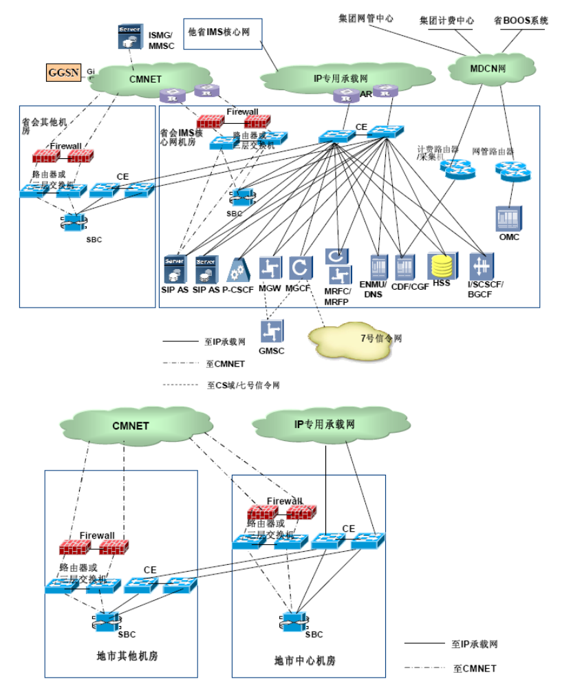
CM-IMS核心局域网的网络组织如图所示。
（1）CM-IMS 核心网网元和业务平台接入CE，通过CE 实现CM-IMS 核心网元间的互通。SBC、业务平台（各业务平台PORTAL服务器、即时消息业务平台）通过单独设置的两对CE 分别接入IP 专用承载网和CMnet。CE 应采用U 型结构接入IP 专用承载网和CMnet。互通网元MGCF/IM-MGW 应通过两对CE 分别接入CS 域和CM-IMS域。
为避免二层环路的形成，CM-IMS网元端口直接连接CE，局域网内不设置二层交换机汇聚。
（2）CM-IMS核心局域网通过两种方式接入IP承载网：
l IMS核心网设备包括P/I/S/E-CSCF/BGCF、ENUM/DNS、MGCF/IM-MGW网元仅直接接入IP专用承载网，实现与其他CM-IMS 域核心网元的互通；
l IMS网络SBC通过CMnet 与用户互通；、业务平台如即时消息业务平台、多媒体彩铃业务平台通过CMnet 与现网业务平台互通；各业务平台自带的PORTAL服务器通过CMnet 与用户互通。以上网元均需要接入IP专用承载网和CMnet。接入IP专用承载网时，通过站点CE设备直接接入；接入CMnet 时，需通过防火墙和单独设置的CE接入。
l 有线接入（WLAN/LAN/xDSL/PON）和无线接入（TD-SCDMA PS 的Gi 接口）与CM-IMS核心网间的互通，均需通过SBC。
（3）独立建网省和接入省计费网关（CDF/CGF）接入同机房或同局址的计费路由器/采集机，通过MDCN连接至省级BOSS系统；大区中心省计费网关（CDF/CGF）除连本省BOSS 系统外，还需接入集团一级BOSS 系统的计费采集机，通过IP 专用承载网与集团一级BOSS系统相连。
（4）CM-IMS 网管OMC 设备与本省网管中心通过MDCN 相连。大区接入省设置OMC反拉终端。

4.5 漫游
（1）CM-IMS支持中国移动网内省内、省间的漫游场景，也支持通过其他运营商互联网接入的漫游场景。
a） 当用户漫游通过CMnet 接入时，需要通过CMnet 上现网省级DNS 配置数据，根据用户源IP地址解析到归属本地网CM-IMS接入点SBC的 IP地址，用户通过该SBC接入CM-IMS域。
b） 当用户漫游至其他运营商网络接入时，需要通过CMnet上现网根DNS配置数据，解析到固定的CM-IMS接入点SBC的 IP地址，用户通过该SBC接入CM-IMS域。

（2）CM-IMS 应该使用IMS 漫游方式，即信令面上IMS 用户通过拜访地的接入点（SBC/P-CSCF）接入IMS 网络后，路由回到归属域进行业务控制；用户面上则通过拜访地SBC 经IP专用承载网至被叫，无需强制回到归属域的IP承载网，详见下图。

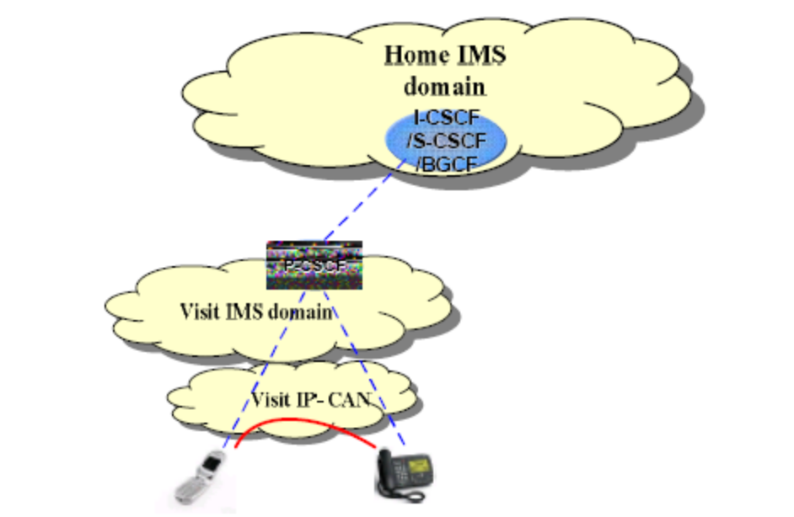
图5 IMS漫游方式

4.6 CM-IMS网与现网的互联互通原则

4.6.1 CM-IMS与中国移动CS域互通原则
（1）CM-IMS网络与中国移动PLMN的互通通过MGCF与IM-MGW网元实现。
l MGCF 用于IMS 域与CS 域的互通，负责完成控制面信令流的互通（PSTN/CS侧ISUP/BICC协议与CM-IMS 侧SIP协议的交互和互通），并控制IM-MGW完成用户面媒体流的互通和放音。
l IM-MGW 负责在MGCF 的控制下完成IMS 用户面IP 承载与CS 域承载之间的转换，提供编解码转换、承载资源管理和放音功能。
（2）商用初期建议在各省省中心新建MGCF/IM-MGW，可不具备关口局或端局能力。后期，MGCF应同时具备独立关口局能力，可以采用现网关口局升级。
（3）互通承载方式的选择：关口局已IP 化的省，优选IP 承载方式互通 ，否则通过TDM方式互通。
（4）互通关口局的选择：
l 由于采用铁通号段，与其他运营商之间的呼叫均需通过铁通网络转接，因此互通关口局应为开放业务本地网的现网与铁通网络互连的移动关口局，建议各省MGCF/IM-MGW连接业务开放本地网所有与铁通网络互连的移动关口局；
l 为保证互通安全可靠，MGCF/IM-MGW应至少连接两个移动关口局，其中包括与铁通互通关口局。
l MGCF 具有独立关口局业务处理能力时， MGCF 与本网省际软交换汇接局连接，实现CM-IMS与本网PLMN的互通；
（5）多套MGCF/IM-MGW的工作方式：
CM-IMS域内存在多套MGCF/IM-MGW时，多套MGCF/IM-MGW可采用负荷分担或分管辖区域方式工作：
- 方式一：若CM-IMS 分省或大区组网时，多套MGCF/IM-MGW 均设置在省中心，多套MGCF/IM-MGW可采用负荷分担或分管辖区域方式工作
- 方式二：若分省组网时多套MGCF/IM-MGW设置在省中心和其他本地网，多套MGCF/IM-MGW可分管辖区域方式工作
  - 设置在本地网的MGCF/IM-MGW负责与所在本地网的互通；
  - 设置在省中心的MGCF/IM-MGW负责与其他地市和他省的互通。
- 方式三：若大区组网时多套MGCF/IM-MGW分别设置在大区中心所在省和接入省，各省MGCF/IM-MGW分管辖区域方式工作
  - 各省MGCF/IM-MGW负责本省网间话务疏通；
  - 省内有多套MGCF/IM-MGW 时，根据具体设置情况，按方式一或方式二设置。
（6）互通的承载接入要求：
CM-IMS网与CS域软交换网均承载在IP专用承载网上，在IP承载网上为CM IMS划分单独VPN（分信令VPN和媒体VPN），与CS VPN相互独立，CM-IMS和CS通过互通网元跨接IMS VPN和CS VPN实现互通。互通网元包括：MGCF/IM-MGW、升级支持MGCF/IM-MGW的MSC Server/MGW。互通网元及接入CE设置如下：
n 要求MGCF和IM-MGW能够配置分开的物理端口，分别连接软交换CE 和IMS的CE，接入软交换VPN 和IMS VPN 。
n 新建MGCF、IM-MGW通过IMS CE 接入IP 专网。若同站点已有CS 域CE，则通过CS CE 接入IP专网；否则，在本站点新设置一对CS CE，接入IP专网，新建CE的设置和VPN划分遵循CS域站点接入方案要求）。
n 升级支持MGCF和IM-MGW 功能的MSC和MGW归属于CS 域，通过CS CE接入IP专网。若同站点已设置IMS CE，则通过IMS CE 接入IP专网；否则，新设置一对IMS CE 接入IP专网。
IMS与CS互通承载网接入方式如图所示。
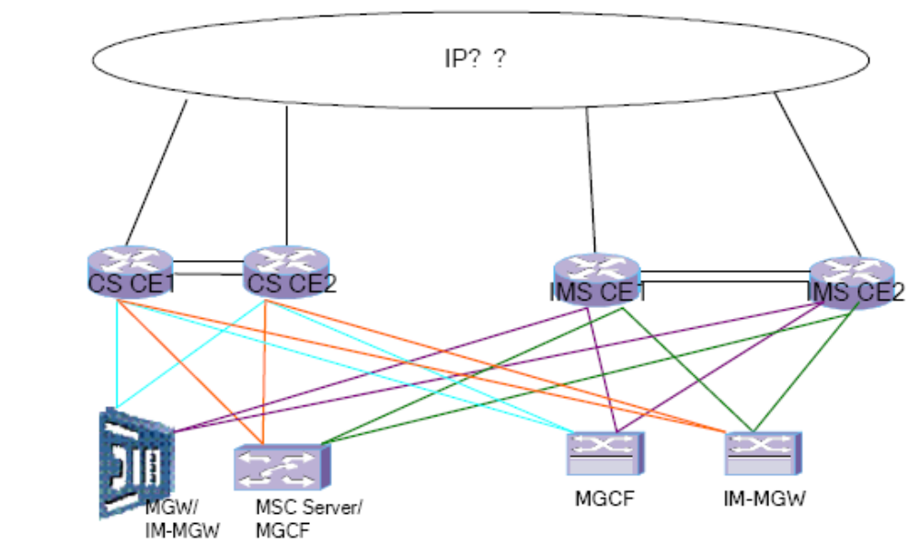
图6 IMS与CS互通承载网接入方式

4.6.2 CM-IMS采用租用铁通号段与铁通PSTN网络的互通
（1） 当采用本地铁通号段开放CM-IMS 业务时，需在租用铁通号段的本地网中国移动PLMN关口局配置租用铁通号段的数据。
（2） 当采用铁通号段的CM-IMS 用户作被叫时，中国移动PLMN 路由有两种情况：
a) 呼叫来自铁通关口局：由于各运营商均采用就远入网的互联互通方式，因此呼叫将在CM-IMS 用户归属本地网接入中国移动GMSC，中国移动GMSC 需配置该号段的路由数据，与CM-IMS 网MGCF互通。
b) 呼叫来自中国移动PLMN，则呼叫按现有路由方式路由到CM-IMS用户归属本地网与铁通互通的GMSC，该GMSC 需配置该号段的路由数据，与CM-IMS网MGCF互通。
（3） 由于CM-IMS 采用铁通号段，CM-IMS 与其他运营商的话务需要铁通网络转接，对铁通网络提出以下要求：
a) 与铁通公司充分进行业务预测和流量预测，保证铁通网络具备话务疏通能力。
b) 由于CM-IMS域与CS域的互通点选择与铁通互通的关口局，因此为保证业务安全，与铁通网络的互通点应尽量保证双物理路由。
c) 铁通网内相关端局、关口局和汇接局均需增加CM-IMS用户的路由数据。
d) 要求铁通关口局配置其他运营商长途号段、国际号段信息，能将被叫为其他运营商长途号段、国际号段解析到本地汇接局或二级交换中心DC2；以便CM-IMS 用户呼叫其他运营商的长途呼叫和国际长途呼叫能够正确路由和转接。
e) 要求铁通关口局对被叫为中国移动CM-IMS用户的呼叫，携带完整的被叫号码（包括国家码和区号），将呼叫转接到中国移动关口局；以便CM-IMS 网内路由查询。
f) 对于铁通关口局容量及设备能力已无法满足转接中国移动CM-IMS 呼叫的省份，应尽早启动两公司关口局融合工作。MGCF与融合关口局互通，由融合关口局完成与本网PLMN、铁通PSTN以及与其他运营商网络的互通。关口局融合后，与铁通PSTN和其他运营商的互通路由原则与现网原则一致，去话就远入铁通/其他运营商网络，来话就远入中国移动PLMN网络。
g) 对于没有铁通网络覆盖的本地网（共24个），暂不能开展CM-IMS业务。

4.6.3 CM-IMS采用铁通号段与其他运营商网络的互通
（1） CM-IMS 采用铁通号段与其他运营商网络的互通路由为CM-IMS 经由与中国移动PLMN的MGCF/GMSC，转接至铁通关口局，然后通过铁通关口局实现与其他运营商网络的互通。
（2） 中国移动关口局与铁通关口局融合后，CM-IMS 通过中国移动PLMN 的融合关口局实现与其他运营商网络的互通。

4.6.4 CM-IMS与信令网的互通原则
（1） 统一Centrex 业务平台、融合一号通业务平台与现网相关信令点间需互通CAP 信令，这些业务平台需遵循现有七号信令网的路由组织原则，与现有七号信令网相连。
（2） MGCF与IP 承载R4 软交换设备间，通过IP 承载网互通BICC 信令；与直连的TDM设备间，需互通ISUP信令，采用直联信令方式。当MGCF支持独立关口局或端局功能时，MGCF/IM-MGW与其它MSC SERVER间经IP承载网（CMN）互通BICC 信令，并需连入七号信令网与相关信令点互通MAP消息。
（3） 多媒体会议业务与TD 视频用户互通视频会议业务时，需部署VIG 设备，VIG采用BICC接口与2G/3G CS域互通。

4.6.5 CM-IMS与PS域互通原则
（1） 有TD-SCDMA 数据卡用户接入使用IMS 业务需求的省，CM-IMS 核心网需与3G GGSN 通过Gi接口连接，接口承载在CMNET 上。商用初期，建议选择省会一套现网3G GGSN与省会CM-IMS核心局房SBC互通。商用后期，通过PS接入的CM-IMS用户规模较大时，可单独设置一套CM-IMS业务接入专用GGSN。
（2） 由于CM-IMS 网使用IMS 漫游方式，因此CM-IMS 用户采用通用APN（CMIMS），通过拜访地GGSN 接入拜访地SBC/P-CSCF 实现与归属CM-IMS核心网的互通。
（3） 现网PS域与CM-IMS互通的配置要求
a) DNS
PS 域内部设置的省级DNS 需配置IMS APN 数据，SGSN 通过查询DNS 获得通用APN（CMIMS）对应的GGSN的IP地址，将业务指向本地接入CM-IMS 的GGSN。
b) GGSN
GGSN能够支持SBC的发现机制：GGSN需配置IMS APN数据，对于APN 为CMIMS的业务，GGSN 配置本省SBC 的IP 地址或通过DNS 查询，在用户进行PDP 激活时向用户返回SBC 的IP地址。
c) HLR
用户业务开通时，配置用户支持的APN数据。

4.6.6 CM-IMS与现有业务互通方案

4.6.6.1 多媒体电话业务与现网的互通
IMS提供的多媒体电话业务通过互通网元MGCF/IM-MGW与现网互通。商用初期可支持与2G/3G及PSTN用户的语音互通。商用后期将支持与TD-SCDMA的视频业务互通。
由于IMS的业务均是通过AS实现的，对于PSTN/PLMN原有的大量补充业务的继承直接关系到业务开发周期及建设成本。因此对于原有补充业务的继承是有条件的，对于真正有业务需求的补充业务在CM-IMS网络中支持即可。CM-IMS支持的补充业务列表如下：
- 主叫号码识别显示(CLIP)
- 主叫号码识别限制(CLIR)
- 无条件呼叫前转(CFU)
- 用户忙呼叫前转(CFB)
- 遇无应答呼叫前转(CFNRy)
- 用户未注册呼叫前转
- 呼叫等待(CW)
- 呼叫保持(HOLD)
- 多方通话(MPTY)
- 黑名单/白名单
- 运营商对用户会话进行闭锁(ODB)

4.6.6.2 统一Centrex业务与现网智能网业务的互通
基于CM-IMS的统一Centrex 业务，用户不仅可以使用传统Centrex业务的基本业务和补充业务，例如群内短号互拨、号码显示限制、呼叫转移、呼叫限制、区别振铃等等，同时可以充分利用IMS架构的开放性及业务扩展的灵活性，提供有利于全业务运营的综合VPMN业务，其主要特点是支持多种用户接入方式，除了向CM-IMS用户提供Centrex业务外，也可以向大量现网CS域手机用户、PBX用户提供融合的Centrex业务，从而为用户提供跨网络、跨区域、跨终端的融合Centrex业务。
统一Centrex业务需与VPMN业务融合，为保护现网投资，应优先选用统一Centrex平台融合方案, 由用户所在省VPMN 业务SCP 设备升级兼作Centrex AS；或新建一个Centrex AS兼做SCP。
CS 用户发起的呼叫通过CAP 接口触发到Centrex AS 完成长短号翻译；CM-IMS用户发起的呼叫通过SIP接口触发到Centrex AS完成长短号翻译。
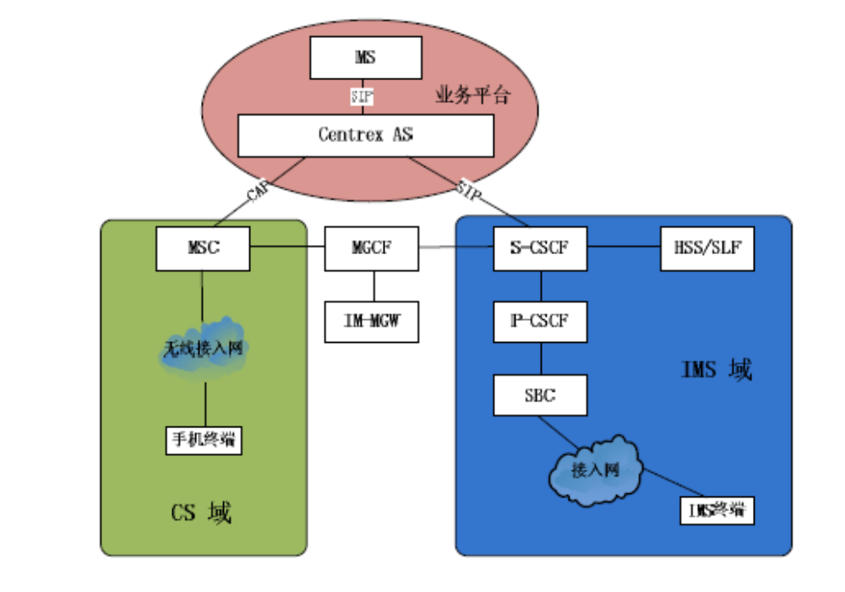
图7 统一Centrex业务平台融合方案

4.6.6.3 多媒体彩铃业务与现网的互通
CM-IMS用户与全国范围内的固定用户和2G/3G移动用户、国外固定和2G/3G移动用户可进行音频彩铃的互通。例如使用2G/3G CS 手机或PSTN 的POTS 终端拨打CM-IMS用户时，可以听到CM-IMS用户提供的个性化铃声，但无法看到图像和视频。
彩铃业务的互通如下所示：
- 通过CM-IMS域的MGCF、IM-MGW互通网元互通；
- CM-IMS 域用户呼叫现网话音彩铃用户时，由现网彩铃平台播放彩铃，通过CM-IMS域的MGCF、IM-MGW互通网元向CM-IMS主叫播放；
- 现网GSM 用户呼叫CM-IMS 域用户时，由CM-IMS 域彩铃平台通过MGCF、IM-MGW互通网元向现网用户播放话音彩铃。
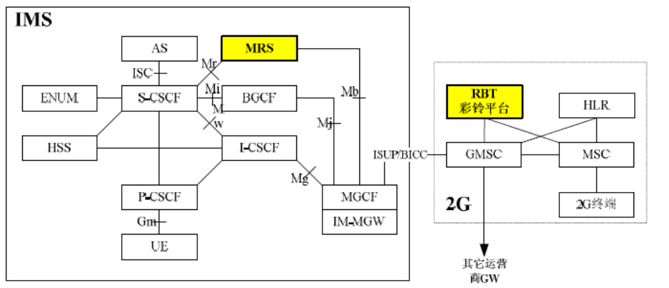
图8 与现网彩铃业务互通示意图
为便于未来彩铃系统的融合和演进，IMS 多媒体彩铃业务平台建议采用各省现有彩铃平台厂家设备建设。需要通过CMNET与中央音乐平台互通，使用中央音乐平台的铃音内容。

4.6.6.4 即时消息业务与现网短信、彩信的互通
IM-IWF是CM-IMS即时消息与中国移动PLMN之间的短信、彩信互通的功能模块，建议与即时消息AS 合设。IM-IWF 使用CMPP 2.0 接口连接中国移动梦网短信网关，IM-IWF 使用MM7 接口连接中国移动彩信网关。选择即时消息业务平台设置所在地的短信梦网网关和彩信网关实现互通。互通方式如下：
l 即时消息 AS 根据发送方用户的操作、接收方设置及呈现Presence 状态决定是否将短信、彩信发送到短、彩信互通模块；
l 短、彩信网关使用规定的号码前缀识别CM-IMS业务流。

4.6.6.5 多媒体会议业务与TD-SCDMA终端视频会议互通
CM-IMS用户与3G TD用户进行可视电话互通时，需要增加VIG设备，实现移动网CS 域视频和IMS 网络视频会议中信令转接和音、视频编码的转换，同时IMS 网络与TD-SCDMA网络需要进行话路及信令连接。
目前TD-SCDMA 网络的视频会议业务平台设置在北京，TD 用户呼叫视频会议业务平台时通过控制信令通过软交换汇接网CMN 连接到视频会议平台，媒体流直接经IP承载网互通；视频会议平台外呼用户时通过北京TD MSC1兼做视频会议关口局，寻呼到用户。
CM IMS用户与TD用户进行视频会议互通时，CM IMS视频会议平台需通过VIG与CS域之间互通。由于目前CS域GMSC均未配置视频业务（BS30）的承载能力，VIG不能通过与CS 域GMSC互联实现视频会议的互通，因此提出以下互联方案：
（1）CM-IMS商用初期，利用现网TD-SCDMA视频会议关口局（北京TD MSC1）与VIG互通实现TD-SCDMA终端接入IMS视频会议的功能。
CM-IMS 多媒体会议平台呼叫TD 用户时，CSCF通过对SDP 进行分析，判断是语音或视频业务：
l 如果是语音业务就通过MGCF 完成SIP 与ISUP/BICC 信令转换，然后将呼叫路由到GMSC；
l 如果是视频业务则将呼叫路由到VIG，在VIG 完成SIP 与ISUP/BICC 信令转换，然后再通过MGCF将呼叫路由到北京的特定的TD关口局。
2/3G用户呼叫CM-IMS多媒体会议业务平台时，通过视频会议业务接入码，在CS域路由到北京TD-MSC1互通关口局，由该关口与北京MGCF互通，MGCF能够根据终端能力进行选路 ：
l 如果是视频业务则将呼叫直接路由到VIG，由VIG 完成信令和视频编码的转换，通过S-CSCF触发业务到多媒体会议业务平台，完成TD视频终端的接入。
l 如果是音频业务则由MGCF 完成ISUP/BICC 与SIP 的信令转换，然后将呼叫路由到CSCF，触发业务到业务平台，完成音频会议的接入。
该方案存在的问题：无论2G/3G手机用户加入会议时，均需路由迂回到与VIG互通的TD-SCDMA视频业务关口局。
（2）商用后期：随着GMSC/MGCF 升级，GMSC 将支持视频承载业务能力；MGCF/IM-MGW将支持VIG功能。届时CS域视频与IMS域视频业务的互通点将与话音业务互通点合设。IMS 多媒体视频会议业务平台与VIG 的接口将开放。同时，IMS多媒体电话业务与CS域的可视电视业务也可实现互通。
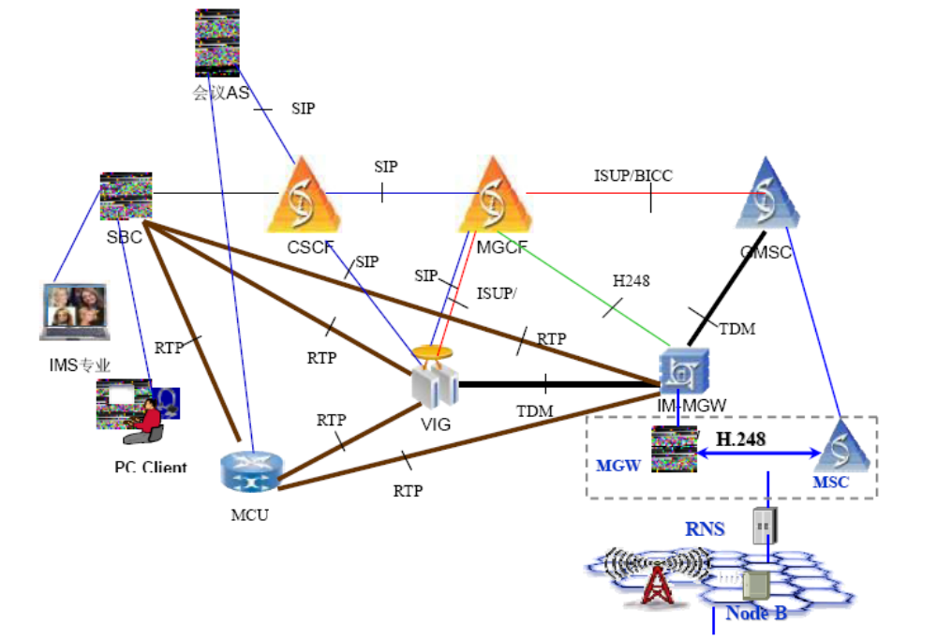
图9 CM-IMS多媒体会议与TD视频会议互通示意图

4.7 CM-IMS网络路由原则

4.7.1 CM-IMS网内的路由

4.7.1.1 网内路由查询原则
CM-IMS网内基于域名路由。
（1）当用户发起注册时， P-CSCF 需要查询DNS 获得注册用户归属域的I-CSCF地址。I-CSCF通过查询用户归属的HSS获得用户需要注册的S-CSCF地址。
（2）当用户发起呼叫时，UE向注册时发现的P-CSCF/SBC发送INVITE消息，P-CSCF通过之前的注册过程，记录了用户S-CSCF 的地址，将INVITE 消息转发到S-CSCF。S-CSCF 收到会话请求后，根据用户签约，可能触发和应用服务器的交互。之后根据R-URI 中的地址解析被叫归属网络的I-CSCF 继续路由呼叫，若被叫号码为E.164 号码格式，S-CSCF 需要查询ENUM 将被叫用户的E.164号码转换成SIP URI，再查询DNS获得被叫用户归属域的I-CSCF地址；如果用户呼叫的用户标识是SIP URI， S-CSCF可以直接查询DNS获得被叫用户归属域的I-CSCF地址。被叫域I-CSCF通过查询被叫用户归属的HSS获得被叫用户注册的S-CSCF 的地址，将会话请求发送到返回的S-CSCF 地址。S-CSCF 收到请求后检查用户的业务数据，并确定初始过滤条件（iFC）。根据iFC 可能和被叫的AS交互。在AS处理完后，S-CSCF根据被叫UE注册时的联系地址（contact）选择下一跳转发呼叫。P-CSCF作为下一跳根据UE注册时的端口将呼叫发送到被叫UE。后续呼叫信令沿着此路径在主被叫UE间传递。

4.7.1.2 SBC发现
用户接入CM-IMS首先需要接入网支持SBC/P-CSCF的发现，CM-IMS采用终端静态配置网元标识、DNS 解析的方式。终端中需要配置SBC/P-CSCF 的标识（采用SBC/P-CSCF的统一标识），如：sip:sbc.chinamobile.com。接入网通过DHCP和公网DNS将SBC/P-CSCF标识映射为用户拜访地SBC/P-CSCF的IP地址，提供给用户。
（1） CM-IMS用户从归属地PS域接入时，CM-IMS 用户采用通用APN，SGSN将APN 提供给归属地PS 域省级DNS，PS 域省级DNS 即可解析出归属地相应GGSN的IP地址，GGSN根据内部的配置数据来获取归属地SBC/P-CSCF地址，返回给用户，或由终端根据静态配置的SBC/P-CSCF网元标识，通过PS域DNS解析获得归属地SBC/P-CSCF地址。
（2） CM-IMS用户漫游至他省，从他省PS域接入时，CM-IMS用户采用通用APN，拜访地SGSN将APN提供给拜访地PS域省级DNS，PS域省级DNS即可解析出拜访地相应GGSN 的IP 地址，GGSN 根据内部的配置数据来获取拜访地SBC/P-CSCF 地址，返回给用户，或由终端根据静态配置的SBC/P-CSCF网元标识，通过PS域省DNS解析获得拜访地SBC/P-CSCF地址。
（3） CM-IMS用户从归属地CMNET接入时，UE建立与接入网之间的承载通道后，UE向DHCP server请求DNS IP地址，DHCP server返回DNS IP地址，UE使用返回的DNS 服务器来将解析SBC 标识，如：sip:sbc.chinamobile.com，DNS 返回归属地SBC 的IP 地址。要求在接入网的DNS 设置SBC 标识的解析项，解析为本地的SBC。
（4） CM-IMS 用户游牧至他省或其他本地网，从CMNET 接入时，由拜访地接入网的DNS解析接入地的SBC，SBC发现过程同（3）。
（5） CM-IMS用户从其他运营商网络接入时，需要公网根DNS配置解析项，固定解析到CMNET与其他运营商网络互通点（北京、上海、广州）所在地的SBC。
为支持用户接入CM-IMS 的SBC/P-CSCF发现功能，需要现有公网DNS（如CMnet的DNS）配置数据。
现网省级DNS的配置如下：
l 新增一个sbc.chinamobile.com 的域，同时将sbc.chinamobile.com 的域名作为sbc.chinamobile.com域的一个空域名。
l 配置view功能
n 如果DNS运行的bind 软件版本在9.3以下则需要先升级bind 软件到9.3以上的版本。
n 省内有SBC 的地市每个地市需要配置一个view，每个view 中包含地市CMNET 的所有IP 地址段、对应SBC 域名的解析文件、以及其他域名的解析文件。配置默认的view解析到省会的SBC。
由于中国移动与其他运营商互通的根DNS分别位于北京和广州，同时其他运营商的DNS无法将用户接入IP地址带给中国移动根DNS，因此无法为用户分配接入地的SBC。
根DNS 将配置解析项，固定解析到CMNET 与其他运营商网络互通点（北京、上海、广州）所在地的一对SBC。
具体DNS的数据配置见局数据设置原则。

4.7.2 语音类网间互通路由原则

4.7.2.1 总体路由原则
CM-IMS网路由遵循以下总体原则：
（1） CM-IMS 网络与本网CS 域的互通原则：采用“就近出IMS，就远入IMS”的原则。CM-IMS 用户作主叫时，通过主叫归属省MGCF/IM-MGW 就近入CS 域。
CM-IMS 用户做被叫时，由被叫归属本地网的移动关口局入CM-IMS。CM-IMS用户与CS用户的省际长途呼叫，通过软交换汇接网疏通。
（2） CM-IMS网络与他网（含铁通）的互通原则：通过本网CS 域转接。CM-IMS 用户作主叫时，通过特定中继群从主叫归属本地网移动关口局入CS 域，关口局对该中继群业务直接路由至本地铁通关口局，通过铁通网络疏通话务。CM-IMS用户做被叫时，经铁通网络疏通至被叫归属本地网，经移动关口局入CM-IMS。
未来移动关口局和铁通关口局融合后，MGCF/IM-MGW 与融合关口局合设或互连时，由融合关口局完成与本网PLMN和铁通PSTN的互通。IMS用户至其它用户的去话路由为：就近入本网PLMN，就远出本网PLMN；IMS用户的来话路由为：就远入本网PLMN，经融合关口局入IMS。

4.7.2.2 路由原则
下述路由以MGCF/IM-MGW 与GMSC 采用IP 承载方式，现网MSC 采用IP 承载为例说明。

4.7.2.2.1 CM-IMS用户之间的呼叫
在CM-IMS网络内接续。
信令路由：
主叫UE→主叫所在地SBC→主叫所在地P-CSCF→主叫归属省（大区）S-CSCF→被叫归属省（大区）I/S-CSCF→被叫所在地P-CSCF→被叫所在地SBC→被叫UE
媒体路由：
主叫UE→主叫所在地SBC→被叫所在地SBC→被叫UE

4.7.2.2.2 CM-IMS用户做主叫
（1） CM-IMS用户呼叫中国移动PLMN用户：通过主叫归属省MGCF/IM-MGW就近入CS域。
MGCF不具备独立关口局或端局能力时
信令路由：
主叫UE→主叫所在地SBC→主叫所在地P-CSCF→主叫归属省（大区）S-CSCF/BGCF→主叫归属省省中心MGCF→主叫归属省省中心GMSC Server→(主叫归属省CMN→被叫所在省CMN)→被叫VMSC→被叫UE
媒体路由：
主叫UE→主叫所在地SBC→主叫归属省中心IM-MGW→主叫归属省中心GMGW→(被叫所在省TMG)→被叫VMSC→被叫UE
MGCF具备独立关口局能力时
信令路由：
主叫UE→主叫所在地SBC→主叫所在地P-CSCF→主叫归属省（大区）S-CSCF/BGCF→主叫归属省省中心MGCF→主叫归属省CMN→(被叫所在省CMN)→被叫VMSC→被叫UE
媒体路由：
主叫UE→主叫所在地SBC→主叫归属省中心IM-MGW→被叫VMSC→被叫UE
（2） CM-IMS用户呼叫铁通PSTN用户：回主叫归属地接入与铁通相连的关口局，就
近接入铁通PSTN网络。
信令路由：
主叫UE→主叫所在地SBC→主叫所在地P-CSCF→主叫归属省（大区）S-CSCF/BGCF→主叫归属省省中心MGCF→主叫归属本地网GMSC Server→主叫归属本地网铁通关口局→铁通PSTN网络→被叫UE
媒体路由：
主叫UE→主叫所在地SBC→主叫归属省省中心IM-MGW→主叫归属本地网GMGW→主叫归属本地网铁通关口局→铁通PSTN网络→被叫UE
（3） 中国移动CM-IMS 用户呼叫他网PLMN/PSTN 用户：回主叫归属地接入与铁通相连的关口局，就近接入铁通关口局，通过铁通网络接入他网PLMN/PSTN网络。
信令路由：
主叫UE→主叫所在地SBC→主叫所在地P-CSCF→主叫归属省（大区）S-CSCF/BGCF→主叫归属省省中心MGCF→主叫归属本地网GMSC Server→主叫归属本地网铁通关口局→铁通PSTN网络→铁通与他网关口局→其他运营商网络→被叫UE
媒体路由：
主叫UE→主叫所在地SBC→主叫归属省省中心IM-MGW→主叫归属本地网GMGW→主叫归属本地网铁通关口局→铁通PSTN网络→铁通与他网关口局→其他运营商网络→被叫UE

4.7.2.2.3 CM-IMS用户做被叫
（1） 中国移动PLMN用户呼叫CM-IMS用户：就远接入CM-IMS网络。
信令路由：
主叫UE→主叫VMSC→被叫归属本地网GMSC Server→被叫归属省省中心MGCF→被叫归属省（大区）I/S-CSCF→被叫所在地P-CSCF→被叫所在地SBC→被叫UE媒体路由：
主叫UE→主叫VMSC→被叫归属本地网GMGW→被叫归属省省中心IM-MGW→被叫所在地SBC→被叫UE
（2） 铁通PSTN 用户呼叫CM-IMS 用户：通过中国移动PLMN 网络，就远接入CM-IMS网络。
信令路由：
主叫UE→铁通PSTN 网络→铁通被叫归属本地网关口局→被叫归属本地网GMSCServer→被叫归属省省中心MGCF→被叫归属省（大区）I/S-CSCF→被叫所在地P-CSCF→被叫所在地SBC→被叫UE
媒体路由：
主叫UE→铁通PSTN网络→铁通被叫归属本地网关口局→被叫归属本地网GMGW→被叫归属省省中心IM-MGW→被叫所在地SBC→被叫UE
（3） 他网PLMN/PSTN 用户呼叫中国移动IMS 用户：通过铁通网络接入中国移动PLMN，再通过中国移动PLMN网络，就远接入中国移动IMS网络。
信令路由：
主叫UE→其他运营商网络→铁通与他网关口局→铁通PSTN 网络→铁通被叫归属本地网关口局→被叫归属本地网GMSC Server→被叫归属省省中心MGCF→被叫归属省（大区）I/S-CSCF→被叫所在地P-CSCF→被叫所在地SBC→被叫UE
媒体路由：
主叫UE→其他运营商网络→铁通与他网关口局→铁通PSTN 网络→铁通被叫归属本地网关口局→被叫归属本地网GMGW→被叫归属省省中心IM-MGW→被叫所在地SBC→被叫UE

4.7.2.3 CS域关口局升级支持MGCF/IM-MGW时的路由原则
新建MGCF/IM-MGW路由方式同4.6.2.2。
升级支持MGCF/IM-MGW的关口局与中国移动PLMN互通的路由与现网原则一致；
与铁通/其他运营商网络互通的路由，去话路由到铁通关口局，来话路由到I-CSCF。

4.7.2.4 CS域关口局与铁通关口局融合后的路由原则
CM-IMS 与中国移动PLMN 的互通与4.6.2.2 节一致，与MGCF 连接的关口局改造为融合的关口局。
与铁通及其他运营商的互通路由（以MGCF/IM-MGW为新建，设置在省中心为例）如下：

4.7.2.4.1 CM-IMS用户做主叫
（1） CM-IMS用户呼叫铁通PSTN用户：通过融合关口局进入中国移动PLMN，就远
接入铁通PSTN网络。
信令路由：
主叫UE→主叫所在地SBC→主叫所在地P-CSCF→主叫归属省（大区）S-CSCF/BGCF→主叫归属省省中心MGCF→主叫归属省省会融合关口局→中国移动PLMN 网络→被叫归属地融合关口局→铁通PSTN网→被叫UE
媒体路由：
主叫UE→主叫所在地SBC→主叫归属省省中心IM-MGW→主叫归属省省会融合关口局→中国移动PLMN网络→被叫归属地融合关口局→铁通PSTN网络→被叫UE
（2） 中国移动IMS 用户呼叫他网PLMN/PSTN 用户：通过融合关口局进入中国移动
PLMN，就远接入其他运营商网络。
信令路由：
主叫UE→主叫所在地SBC→主叫所在地P-CSCF→主叫归属省（大区）S-CSCF/BGCF→主叫归属省省中心MGCF→主叫归属省省会融合关口局→中国移动PLMN 网络→被叫归属地与他网互通关口局→其他运营商网络→被叫UE
媒体路由：
主叫UE→主叫所在地SBC→主叫归属省省中心IM-MGW→主叫归属省省会融合关口局→中国移动PLMN网络→被叫归属地与他网互通关口局→其他运营商网络→被叫UE

4.7.2.4.2 CM-IMS用户做被叫
（1） 铁通PSTN 用户呼叫CM-IMS 用户：通过中国移动PLMN 网络，就远接入
CM-IMS网络。
信令路由：
主叫UE→铁通PSTN 网络→被叫归属地融合关口局→被叫归属省省中心MGCF→被叫归属省（大区）I/S-CSCF→被叫所在地P-CSCF→被叫所在地SBC→被叫UE媒体路由：
主叫UE→铁通PSTN 网络→被叫归属地融合关口局→被叫归属本地网IM-MGW→被叫所在地SBC→被叫UE
（2） 他网PLMN/PSTN 用户呼叫中国移动IMS 用户：通过融合关口局就远入中国移动PLMN网络，就远接入中国移动IMS网络。
信令路由：
主叫UE→其他运营商网络→被叫归属地融合关口局→被叫归属省省中心MGCF→被叫归属省（大区）I/S-CSCF→被叫所在地P-CSCF→被叫所在地SBC→被叫UE
媒体路由：
主叫UE→其他运营商网络→被叫归属地融合关口局→被叫归属本地网IM-MGW→被叫所在地SBC→被叫UE

4.7.3 消息类网间互通路由原则
（1） CM-IMS IM 用户下行短信到PLMN用户流程
主叫UE→主叫所在地SBC→主叫所在地P-CSCF→主叫归属省（大区）S-CSCF→IM-AS→ISMG→被叫PLMN号码ISMG→被叫归属SMSC
（2） PLMN 用户上行短信到CM-IMS IM 用户流程
主叫PLMN 号码SMSC→主叫PLMN 号码ISMG→ISMG→ IM-AS→被叫归属省（大区）S-CSCF→被叫所在地P-CSCF→被叫所在地SBC
（3） CM-IMS IM 用户下行彩信到PLMN用户流程
主叫所在地SBC（拜访地）→ 主叫所在地P-CSCF（拜访地）→ 主叫归属省（大区）S-CSCF → IM-AS → MMSG → 被叫PLMN号码MMSC
（4） PLMN 用户上行彩信到CM-IMS IM 用户流程
主叫PLMN号码MMSC→ MMSG→ IM-AS→被叫归属省（大区）S-CSCF→被叫所在地P-CSCF→被叫所在地SBC

4.7.4 视频会议网间互通路由原则
若IMS 多媒体会议业务平台与TD 视频会议业务平台融合设置时，路由方式与现网
一致。
若IMS多媒体会议业务平台采用新建方式时，路由如下：
（1） TD 视频用户呼叫IMS多媒体会议业务平台
信令路由：
TD用户→用户拜访地融合MSC→用户拜访地CMN→北京CMN→北京TD MSC1→北京MGCF→VIG → 北京S-CSCF→ IMS多媒体会议AS
媒体路由：
TD用户→用户拜访地融合MSC→北京TD MSC1→北京IM-MGW→VIG→IMS多媒体会议AS
（2） 2G/3G 音频用户呼叫IMS 多媒体会议业务平台
信令路由：
2G/3G 音频用户→用户拜访地MSC→用户拜访地CMN→北京CMN→北京TD MSC1→北京MGCF→北京S-CSCF→IMS多媒体会议AS
媒体路由：
2G/3G音频用户→用户拜访地MSC→北京TD MSC1→北京IM-MGW→IMS多媒体会议AS
（3） IMS多媒体会议业务平台呼叫TD用户
信令路由：
IMS多媒体会议AS→北京S-CSCF→VIG→北京MGCF→北京TD MSC1→北京CMN→用户拜访地CMN→用户拜访地融合MSC→TD 用户
媒体路由：
IMS多媒体会议AS→VIG→北京IM-MGW→北京TD MSC1→用户拜访地融合MSC→TD用户
（4） IMS多媒体会议业务平台呼叫2G/3G 音频用户
信令路由：
IMS 多媒体会议AS→北京S-CSCF→北京MGCF→北京GMSC Server→CMN→用户拜访地MSC→2G/3G音频用户
媒体路由：
IMS 多媒体会议AS→北京IM-MGW→北京GMGW→用户拜访地MSC→2G/3G 音频用户

5 CM-IMS码号分配原则

5.1 CM-IMS用户标识及其编码原则
每个CM-IMS 用户（对应一部UE）分配1 个私有用户标识（IMPI）和多个公有用户标识（IMPU）。IMPU中包含1个E.164的TEL URI和1个与之对应的SIP URI。这2个IMPU由运营商指定，其中SIP URI的用户名部分和TEL URI的E.164号码相同。用户还可以再申请一个SIP URI 作为IMPU，但不允许用户申请首字母为数字的SIP URI。
每个CM-IMS用户的所有IMPU组成一个隐式注册集。

5.1.1 私有用户标识（IMPI）
私有用户标识（IMPI）是分配给用户的静态签约数据，在归属网络用户签约有效期内有效。IMPI 是归属网络运营者提供的唯一全球标识，可以在归属网络中从网络角度标识用户签约数据。IMPI 在所有的注册请求消息中使用，由UE传送给网络，用于注册、授权、管理、计费等目的。
针对个人用户、集团用户和家庭用户的各类终端，使用相同的IMPI 编码原则，如下：
用户名@ims.归属省名缩写.chinamobile.com。
归属省名采用缩写格式，具体缩写如下：

名称 | 编码 | 名称 | 编码
北京 | BJ | 河南 | HN
天津 | TJ | 湖北 | UB
河北 | HB | 湖南 | UN
山西 | SX | 广东 | GD
内蒙古 | NM | 海南 | IN
辽宁 | LN | 广西 | GX
吉林 | JL | 重庆 | CQ
黑龙江 | HL | 四川 | SC
上海 | SH | 贵州 | GZ
江苏 | JS | 云南 | YN
浙江 | ZJ | 陕西 | HX
安徽 | AH | 甘肃 | GS
福建 | FJ | 青海 | QH
江西 | JX | 宁夏 | NX
山东 | SD

其中，用户名由运营商指定，“ims.归属省名缩写.chinamobile.com”还作为注册域域名。
用户名部分初期通过IMPU导出，后期采用10位随机数字，不含字母及其他字符例： IMPI: 4328747247324@ims.zj.chinamobile.com

5.1.2 公有用户标识（IMPU）
公有用户标识（IMPU）是用于用户之间进行通讯的标识。IMPU可以采用SIP URI格式或者TEL URI格式。
IMPU在使用前应该通过显式或者隐式的方式进行注册。
IMPU可以用来在HSS中标识用户数据。
IMPU编码原则如下：
（1）TEL URI
TEL URI采用E.164编号，以”tel:”开头。TEL URI可以采用移动号码或者固定号码。
具体分配和编码规则如下：
- 固定号码：
固定终端分配固定号码，采用铁通码号，由各省在省内铁通号码段中分配新的独立号段供使用。
固定号码编码规则遵循RFC3966中全球号码的定义，具体格式如下：
全球号码：（+86） + （区号） + （用户号码）。
例如：tel: +861012345678。
- 移动号码：
终端分配移动号码时，使用中国移动新号段，不采用号码混编。
移动号码编码规则遵循中国移动MSISDN编码规则，并以字符“+”开头。
例如：tel: +8613912345678。
注：通过TD数据卡接入CM-IMS用户不使用移动号码，仅分配固定号码。
（2）SIP URI
SIP URI 用于在CM-IMS网络中进行路由，呼叫CM-IMS用户的E.164号码时，需要ENUM服务器转换成用户对应的SIP URI 进行路由。
SIP URI 以”sip:”开头，编码规则应遵循RFC 3261中的定义。
每个CM-IMS用户都应分配一个和其TEL URI 对应的SIP URI，该SIP URI的用户名部分为TEL URI的全球号码部分。
例如：sip: +861012345678@ims.bj.chinamobile.com。
CM-IMS用户的其他SIP URI用户名部分可由用户申请，需要在每个省内保证其唯一性，且不能以数字开头。
在HSS 中需要将这两类标识以隐式注册集的方式配置在用户签约数据中，这样用户能够使用任意一个用户标识发起业务。ENUM 服务器中配置E.164 号码转换为对应SIP URI 的转换规则，如E.164号码为+861012345678，ENUM服务器将该号码转换为
sip: +861012345678@ims.bj.chinamobile.com。
针对不同用户类型分配不同的IMPU，具体分配如下：
（1）个人用户
用户名@ims.归属省名缩写.chinamobile.com。
用户名由用户申请。
（2）集团用户
用户名@ims.归属省名缩写.企业域名。
用户名由用户申请。
例如北京市个人用户的IMPU如下：
TEL URI: +861012345678
SIP URI 1: +861012345678@ims.bj.chinamobile.com
SIP URI 2: zhangsan@ ims.bj.chinamobile.com
北京市集团用户（比如ABC公司）的IMPU 如下：
TEL URI: +861012345678
SIP URI 1: +861012345678@ims. bj.abc. com
SIP URI 2: zhangsan@ ims.bj.abc.com

5.1.3 公共业务标识（PSI）
PSI 用来表示由AS提供的业务，比如由AS发起的业务采用PSI 标识。PSI 由执行这个标识代表的业务逻辑的应用服务器所有。
PSI也应该采用RFC 3261中描述的SIP URL或者RFC 3966中描述的Tel URL的格式。
IMS系统应该为用户提供在AS控制下创建、管理和使用公有业务标识的能力。可以静态或动态创建公有业务标识。PSI 无需注册，可静态配置或者终端与AS 动态协商生成。
PSI 编号的原则如下：
（1） SIP URI
业务信息@AS标识；
注：AS标识规则参见5.2.5章节。
（2） E.164
分配新号段。格式与IMPU相同。
例如：Chatroom_for_traveler@as1.im.bj.chinamobile.com标识一个北京市内为旅游者创建的聊天室。

5.2 网络节点标识编码原则
现网网元设备标识保持原有方式不变。
CM-IMS域中的网元采用SIP URI 作为节点的编号，以支持SIP协议的接口上（Gm、Mw 和Mg）进行标识。当需要识别网络节点时，这些SIP标识出现在SIP消息的头域。
网络节点的编码规则如下：

5.2.1 接入控制模块
sip:pcscf(1..n).归属省名缩写.chinamobile.com

5.2.2 会话控制模块
省内：sip: xcscf(1..n).归属省名缩写.chinamobile.com

5.2.3 互通模块
sip: mgcf(1..n).归属省名缩写.chinamobile.com

5.2.4 用户接入控制功能实体
sip: sbc(1..n).归属地市区号.归属省名缩写.chinamobile.com
为提高漫游用户的体验，CM-IMS对用户开放统一的SBC标识，通过接入地的DNS解析出本地SBC的地址。该统一标识如下所示：
sip: sbc.chinamobile.com。
DNS将统一SBC标识映射为接入地市的本地SBC 的IP地址，映射规则见第四章。
例如：
北京市内网络节点的标识如下：
P-CSCF: sip:pcscf1.bj.chinamobile.com;
S-CSCF: sip:scscf1.bj.chinamobile.com;
MGCF: sip:mgcf1.bj.chinamobile.com;
I-CSCF: sip:icscf1.bj.chinamobile.com.

5.2.5 业务服务器
分省部署的业务服务器：
sip: as(1…n).业务名.归属省名缩写.chinamobile.com
全国级业务平台：
sip: as(1…n).业务名.chinamobile.com
例如，北京市业务平台的标识如下：
多媒体电话 AS：sip: as1.mmtel.bj.chinamobile.com
统一Centrex AS: sip: as1.centrex.bj.chinamobile.com
融合一号通 AS: sip: as1.onenumber.bj.chinamobile.com
传真AS: sip: as1.fax.bj.chinamobile.com
彩铃AS: sip: as1.cat.bj.chinamobile.com
全国级业务平台标识如下：
即时消息AS: sip: as1.im.chinamobile.com
多媒体会议AS: sip: as1.conference.chinamobile.com

5.3 码号资源需求

5.3.1 信令点编码
对于CM-IMS 与CS 域互通的网元，需要配置信令点编码，涉及网元：MGCF、统一Centrex业务平台、融合一号通业务平台、VIG。

5.3.2 业务键
与智能网相关的业务平台如统一CENTREX、一号通需分配智能网业务键（Service Key）。
1. 统一Centrex采用现网VPMN业务键，不影响业务开展；
2. 融合一号通业务申请新的业务键。对于同时签约统一Centrex和融合一号通的用户，建议采用统一Centrex业务键，同时由统一Centrex平台（SCP/AS）处理业务嵌套的优先顺序。
业务嵌套方案详见《统一Centrex 业务总体技术要求》和《一号通业务总体技术要求》

5.3.3 APN
CM-IMS业务接入PS域需申请通用APN（如CMIMS）。

5.3.4 业务前插码
一号通业务的路由需申请新业务前插码。

5.3.5 业务接入码
若IMS 多媒体会议业务平台采用新建方式，需申请新业务接入码；若IMS 多媒体会议业务平台与TD 视频会议业务平台融合设置时，采用TD 视频会议业务接入码：12535。
与PLMN网络互通时，IM AS以自有业务的身份接入中国移动网络。需为IM AS分配统一的梦网短信接入码和彩信接入码，依据现网原则分配短信彩信接入码。

6 CM-IMS网络与IP承载网的连接原则

6.1 CM-IMS网络的IP承载网络要求
中国移动CM-IMS网络的IP承载网络涉及到IP专用承载网和CMNET两张网：
1、CM-IMS核心网设备和业务平台均承载在IP专用承载网上；
2、CM-IMS用户通过CMNET省网或城域网接入。

6.2 CM-IMS网络与IP专用承载网的连接原则
CM-IMS核心网设备和AS均通过CE设备（用户边界设备，路由器或三层交换机）采用三层方式接入IP专用承载网，IP专用承载网设置2个新的VPN（IMS信令VPN、IMS 媒体VPN），覆盖全国31 个省，用于承载IMS 各站点设备之间内部信令接口和媒体接口的互联以及信息的疏通。
CM-IMS网元在每个局址采用双星型方式即其主备/负载分担端口分别与一对CE连接，CE对以U形连接方式通过传输系统或光纤直连与IP专用承载网AR或通过中心局房CE 汇聚后接入IP专用承载网实现连接。CM-IMS设备与PS业务系统设备在同局房的情况下共用CE，对于IMS 中心局房，由于接入端口和流量较大，可根据容量需求增设CE。
原则上CE 与IMS设备之间首选静态路由，也可考虑运行动态路由协议； CE与IP专用承载网之间运行OSPF动态路由协议；非中心局房与中心局房的CE 之间互联时，运行OSPF动态路由协议。
CM-IMS设备（包括SBC）连接CE 时，需为信令和媒体划分不同VLAN，CM-IMS设备的对内信令接口流量在对内信令VlAN内，对内媒体接口流量在对内媒体VlAN内，CE 分别提供对内信令接口VRF 和对内媒体接口VRF，通过配置将连接CM-IMS 设备对内信令接口、对内媒体接口的VLAN 或物理端口分别映射到各自的VRF后，分别接入至IP专用承载网的IMS信令VPN和媒体VPN中。
IP 专用承载网使用DiffServ 和E-LSP 等技术实现QoS 保障，目前根据业务流本身标记提供不同等级的QoS保证，不进行重标记。
IP专用承载网接入CE设置原则如下：
（1）CE 设备以局房为单位成对设置；
（2）CM-IMS系统核心设备（包括SBC/P-CSCF、S-CSCF/I-CSCF/BGCF、HSS等）所在的中心局房单独设置一对CE（或共用同局房的已设置的PS CE），局房内如有CM-IMS AS则与CM-IMS系统核心设备共用CE；
（3）由于SBC/P-CSCF 分布较广，若SBC/P-CSCF 与CM-IMS 核心设备（如：S-CSCF/I-CSCF/BGCF）不在同一局址但在同一城市，需为SBC/P-CSCF 单独设置一对CE（或共用同局房的已设置的PS CE），若该局址无IP专用承载网接入，该对CE 通过传输系统或光纤直连的方式接入同城中心局房IMS 系统CE 汇聚后，接入IP 专用承载网。
（4）若SBC/P-CSCF与CM-IMS核心设备（如：S-CSCF/I-CSCF/BGCF）不在同一城市，需为SBC/P-CSCF单独设置一对CE（或共用同局房的已设置的PS CE）。其中，位于地市中心局房的CE 直接接入IP专用承载网，位于地市其他局房的CE 以传输或光纤接入同城中心局房设置的CE。
（5）由于MGCF/IM-MGW可采用CS 域GMSC Server/MGW 升级方式支持，若MGCF/IM-MGW与CM-IMS核心设备（如：S-CSCF/I-CSCF/BGCF）不在同一局址但在同一城市或不在同一城市，需为MGCF/IM-MGW单独设置一对CE，该对CE 通过传输系统或光纤直连的方式接入同城中心局房设置的CE。

6.3 CM-IMS网络与CMNET的连接原则
CM-IMS 用户通过CMNET 省网或城域网实现接入，CM-IMS 核心网系统通过SBC/P-CSCF 实现与CMNET 的连接,CMNET用于承载SBC/P-CSCF 与用户间的互联；
需要与用户互通的IMS AS 也需实现与CMNET的连接。
SBC/P-CSCF和IMS AS 均通过CMNET接入CE设备（路由器或三层交换机）接入CMNET，为了保证站点安全，CE 与CMNET之间设置防火墙。
CMNET接入CE、防火墙设置原则为：CE 和防火墙设备以SBC/P-CSCF所在局房为单位成对设置，即为每个局房的SBC/P-CSCF单独设置一对CE 和防火墙。
SBC/P-CSCF在每个局址采用双星型方式即其主备/负载分担端口分别与一对CE 连接，CE 对以U 形连接方式接入防火墙后通过传输系统或光纤直连与本省CMNET 接入
路由器实现连接。CMNET使用DiffServ和E-LSP等技术实现QoS保障。
原则上CE 与防火墙之间建议运行OSPF 动态路由协议，防火墙与CMNET 路由器之间配置静态路由，防火墙通过缺省路由访问CMNET。
防火墙工作于L3模式，为IMS站点提供安全防护。防火墙应配置相关安全策略：
（1）防火墙出站点方向：
- 缺省策略为禁止所有流量通过
- 允许源IP为SBC对外接口地址网段的流量通过
- 根据业务需求，配置其他策略允许相关流量通过
（2）防火墙入站点方向：
- 缺省策略为禁止所有流量通过
- 允许目的IP为SBC对外接口地址网段的流量通过
- 根据业务需求，配置其他策略允许相关流量通过
根据防火墙和周边设备能力，防火墙可配置为主备或双主方式。

6.4 IP 地址规划与分配原则
通过IP地址的最佳分配使用，以利于实现IP路由汇聚，最大限度保证IP承载网传输效率，同时兼顾便于IP地址的统一管理、统一维护。各省在CM-IMS系统IP地址规划中，必须遵循集团公司〈关于IP 专用承载网和相关业务接入系统的地址分配及管理办法〉（网通 [2006]568 号）的要求。从有限公司预留地址段中单独划分2 个B 类地址（10.184.0.0～10.185.255.255）给CM-IMS业务系统使用，各省具体分配情况见附件。
IP承载网CM-IMS系统IP地址分配表
根据各地市的业务需求以1/4个C类地址为最小单位进行连续规划，其中省会IMS核心局点以1/2C 类地址段为最小单位进行连续分配使用，其他IMS 站点（一对CE 及与其连接的SBC、MGCF、IM-MGW 等IMS 网元）以1/8 个C 类地址段为单位进行连续分配使用。
CM-IMS设备私有IP地址需求如下：
1. CM-IMS网内各网元P-CSCF、I-CSCF、S-CSCF、BGCF、HSS、MGCF、MGW、MRS、AS、SBC等需分配静态IPv4地址。
- CM-IMS网内各网元内部接口地址（同一网元内部通信的地址）不在本原则分配的地址范围内。
- 业务地址指需要与站点外网元通信的地址，采用中国移动统一分配的CM-IMS网络专用IP地址，全国共2 个B类地址段；
- 接口地址指同一对AR 下所有CE、CM-IMS 网元之间互联的地址（无站点外通信需求、不需要在IP 专用承载网的VPN 内发布），由各省公司在192.168.0.0~192.168.3.255 地址段内自行分配，由于未来CM-IMS 与PS 域有共用CE 的可能，对于PS域的接口地址参见“PS 域IP地址规划原则”。原则上要求同一AR 下CM-IMS和PS系统所有设备的接口地址不重复。
- CE 与AR之间的互联地址由IP专用承载网统一分配。
2. CM-IMS网元网管、计费等所需的IP地址遵循相关网管、计费规范。
CM-IMS设备公有IP地址需求：
CM-IMS 网内需要与外部系统互联的设备，在与公众承载网相连的一侧应分配公网IP地址，包括如下设备：
1. SBC：用户接入、地址转换；
2. AS中需要与用户或其他设备交互的模块；
3. 防火墙需与CMnet 互通。
CM-IMS用户IP地址需求：
1. 集团客户：按规模需分配若干公网IP 地址，内部可采用静态或动态分配私有IP地址；
2. PS接入客户：由PS域DHCP分配私有IP地址；
3. 小区接入客户：按规模需分配若干公网IP 地址，内部可采用静态或动态分配私有IP地址；
4. 中国移动热点WLAN接入用户：按现有WLAN地址分配原则分配公网IP地址。

6.4.1 VLAN 划分原则
原则上要求MRFP、IM-MGW、业务平台上的媒体流和信令端口分开配置；如果由于设备原因无法区分，则至少使用同端口的VLAN区分来隔离信令和话务。要求SBC、业务平台上的至IP承载网的端口和至公网（CMNET）的端口分开配置。如果由于设备原因无法区分，则至少使用同端口的VLAN 区分来隔离信令和话务。CM-IMS 系统IP接入站点部分的VLAN可以有信令VLAN，媒体流VLAN、用户接入VLAN、网管O&MVLAN和计费VLAN等。VLAN具体划分情况如下：
信令VLAN：I/S-CSCF/BGCF、HSS、MGCF、MRFC、MRFP、IM-MGW、业务平台、DNS/ENUM、 P-CSCF、SBC 的信令接口，与1 对CE 以及IP 承载网接入路由器组成的VLAN。
媒体流VLAN：SBC、MRFP、IM-MGW、业务平台的媒体流接口，与1 对CE 以及IP承载网接入路由器组成的VLAN。
用户接入VLAN： SBC、业务平台用户接入侧的接口，与1 对CE 以及CMNET接入路由器组成VLAN。
网管VLAN：所有CM-IMS 网元和业务平台网管接口与1 对CE 以及IP 承载网接入路由器组成的VLAN。
计费VLAN:计费采集点（P-CSCF、I/S-CSCF、MGCF、MRS 及AS）的计费接口、CCF的接口，与计费交换机以及计费路由器/采集机组成的VLAN。

6.4.2 IP 地址使用原则
一、各省CM-IMS设备业务地址规划
在省级层面，需要将CM-IMS 系统IP 地址分成信令段和媒体段两部分，原则上各启用独立的C 类地址段，信令段从最小的C 类地址开始划分，媒体段从最大的C 类地址开始划分，其它C 类地址留作备用。只能在已分配的C 类地址段用完的情况下，方可选用本省内其他相邻的C类地址，保证后续扩容地址的统一和连续。
二、省内本地网CM-IMS设备业务地址规划
省会以C类地址为单位连续分配，省内各本地网以1/4个C类地址为单位连续规划。
遵循如下原则：
1、按需分配原则：各地市信令流和媒体流的IP地址分配，从以上规划的信令地址段和媒体地址段中根据各地市业务量需求按需分配。
2、长期发展原则：考虑将来的业务发展，需预留合理的地址空间。根据CM-IMS核心网元集中设置、SBC 和IM-MGW 按需分散设置的原则，省会还要考虑为集中设置的CM-IMS核心网元预留足够的地址空间。
3、地址连续原则：分配给同一地市的地址段尽量连续。此外，省公司应合理考虑各地市地址预留空间，同一地市所分配的连续地址应符合IP地址VLSM(变长子网掩码)原则，即该地市的信令、媒体地址段可分别汇聚成一个IP 地址段，建议省会信令、媒体IP 地址段以C 类地址为最小单位连续分配，其他地市信令、媒体IP 地址段以1/4 个C类地址为最小单位连续分配，并确保每个地市分配的C类地址个数为2的±N次幂。
三、站点CM-IMS设备业务地址规划
1、同一站点（一对CE 及与其连接的所有CM-IMS 设备）使用以1/8 个C 类地址段为最小单位的连续的地址段。IMS核心站点建议使用以1/2个C类地址段为最小单位的连续地址段。
2、连接到CE1 上的所有设备IP 地址从CE1 的规划地址段内分配，每个CM-IMS设备采用独立的地址段；连接到CE2上的所有设备IP地址从CE2的规划地址段内分配，每个CM-IMS 设备采用独立的地址段。若CM-IMS 设备采用相同的IP 网段双归属连接到两台CE，则CE1 和CE2的地址无需独立分地址段，成对进行规划。地址段的大小应
根据CM-IMS 设备的数量以及每个CM-IMS 设备所需要的IP 地址数量，并考虑一定的预留。
3、业务地址采用从小到大的顺序分配。
4、配对CE设备之间的互联地址使用该业务VPN网段的最大地址，掩码30位。
5、CE 与AR之间的互联地址由IP承载网维护人员进行统一分配。

6.4.3 TCP/IP 端口号使用原则
1、IMS信令平面：SIP信令端口号为5060。
2、IMS媒体流平面：UDP端口号范围为1024-65534中自动动态分配使用，也可以指定使用。

6.5 IP 站点接入安全原则

6.5.1 IP承载网接入安全原则
（1）原则上要求MRFP、IM-MGW、SBC、业务平台上的媒体流和信令端口分开配置。如果由于设备原因无法区分，则至少使用同端口的VLAN区分来隔离信令和话务。
（2）如果CE设备端口允许，建议CE设备上联AR时信令和媒体流物理端口分开；如果物理端口受限而无法区分，同样必须使用VLAN进行内部逻辑隔离。
（3）CE 之间互连和CE-AR间端口必须划分子接口，用于不同网段VRF的三层路由疏通。
（4）IMS IP站点内侧端口连接必须合理设计，避免二层环网的出现。

6.5.2 CMNET 接入安全原则
（1）要求SBC、业务平台上的至IP 承载网的端口和至公网（CMNET）的端口分开配置。
（2）P-CSCF通过SBC接入CMNET。
（3）SBC、业务平台与CMNET省网、城域网设备互联时，应在之间配置防火墙、防DDOS设备。

7 计费

7.1 计费要求
CM-IMS 网络业务的计费应纳入中国移动现有业务运营支撑系统（BOSS）统一进行处理, 主要提供IMS 会话控制层面的计费。各省IMS 网络计费系统对现有BOSS 系统的要求参见总部业务支撑系统部相关规范的要求。
CM-IMS引入初期，采用离线计费方式。各省IMS核心网中均应设置一套计费网关设备（CDF，CGF），对各IMS 网元产生的计费话单进行收集和处理。CM-IMS 产生话单的网计费点网元设备包括： AS、P-CSCF、MGCF。
计费网关从计费点采集计费数据。计费网关必须支持IMS 网元话单的关联（包括单网元的会话和事件话单的关联，以及网元间的话单关联）。计费网关还应支持网元间话单的过滤和话单分拣、剔除功能。在对话单进行关联之后，生成计费话单文件传给BOSS系统。BOSS系统根据计费标识等参数关联计费信息，创建实际的帐单，实现IMS离线计费。
鉴于CM-IMS部署中所有AS都是中国移动管理的，属于信任域之内的设备。为了简化计费原则，所有业务的计费以AS 的话单作为计费的主要依据。AS 的话单对本域（省）业务计费；P-CSCF 的话单用于与它域（省）漫游用户计费结算；MGCF 的话单用于与CS、他网互通的计费结算。
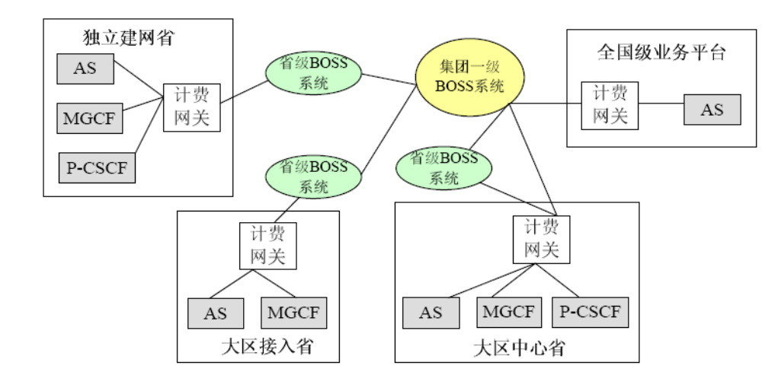

图10 CM-IMS计费系统连接方式
CM-IMS每省设置一套计费网关，各自的计费网关对网络内部产生的计费话单进行采集。除话单采集功能，其它功能（如用户管理等）均通过对现有省中心BOSS系统改造实现。
分省组网计费系统连接方式：
- 计费点（P-CSCF、MGCF、AS)通过局域网或IP专用承载网连接计费网关。
- CM-IMS系统计费网关通过同机房的计费路由器/采集机接入MDCN，连接至省中心BOSS系统。与计费采集机的连接方式，应遵循集团计费采集相关规范。
- 省级BOSS分拣出漫游/游牧话单送至集团一级BOSS系统。
大区中心省计费系统连接方式：
- 设置在大区中心的计费点（P-CSCF、MGCF、AS)通过局域网或IP 专用承载网连接本省计费网关。
- CM-IMS系统计费网关通过同机房的计费路由器/采集机接入MDCN，连接至省中心BOSS系统和集团一级BOSS系统。与计费采集机的连接方式，应遵循集团计费采集相关规范。大区中心省BOSS系统从大区中心省计费网关获取MGCF、省内特色业务AS 的话单，集团一级BOSS 系统从大区中心省计费网关直采大区级AS、P-CSCF 的话单。
- 集团一级BOSS 系统对大区中心省话单进行分拣，并分发到大区中心省BOSS系统和大区接入省BOSS系统。
大区接入省计费系统连接方式：
- 设置在大区接入省的计费点（MGCF、AS)通过局域网或IP 专用承载网连接本省计费网关。
- 大区接入省计费网关通过同机房的计费路由器/采集机接入MDCN，连接至省中心BOSS系统从大区接入省计费网关获取MGCF和大区接入省AS的话单。
- 大区接入省BOSS 系统从集团一级BOSS 系统获取本省用户的大区级AS 的话单，以及从本省SBC接入用户的P-CSCF的话单。
全国级业务平台计费系统连接方式：
- 全国级AS通过局域网或IP专用承载网连接集中设置的计费网关。
- 话单由集团一级BOSS 系统在全国级计费网关直采，由集团一级BOSS 采集处理后分发至各省BOSS系统。

7.2 漫游的计费
CM-IMS使用IMS漫游（游牧）方式， 在拜访地就近接入SBC/P-CSCF，由归属地提供服务。漫游判定：通过对比话单中用户接入地信息与用户归属地信息，判断用户是否漫游以及在何处漫游。话单中，Access-Network-Information字段记录用户接入地SBC的地址，List-of-Calling-Party-Address 字段记录主叫用户标识以及归属地信息，Called-Party-Address字段标识被叫用户标识以及归属地信息。
- 省际漫游
CM-IMS网络漫游方式采用IMS漫游方式，信令面上CM-IMS用户通过拜访地的接入点（SBC/P-CSCF）回到归属域， CM-IMS 归属网和拜访网同时产生会话话单，因此可以对业务漫游计费。
用户面上则通过本地IP承载网接入，因此承载层面不存在漫游。
为确定用户漫游地，计费话单要求在Access-Network-Information 字段中包括SBC的域名。
中国移动网内省间漫游结算：用户省间漫游，在归属省CM-IMS 网络（由AS）产生话单送到归属地BOSS 系统；在拜访省CM-IMS 网络（由P-CSCF）产生漫游用户的漫游话单到由归属省BOSS系统送集团一级BOSS系统，由集团公司将省间漫游来/出访s 话单按月统计生成结算报表，与各省进行结算。结算规则由中国移动通信集团公司制定。
- 省内漫游
省内漫游话单由AS产生，为确定用户漫游地，计费话单要求包括SBC的域名。
- 从他网接入漫游/游牧
由于从他网接入用户的通过固定配置SBC 地址方式进行SBC 发现和业务接入，无法从接入SBC ID判断用户的真实漫游和游牧行为。因此暂无法对他网接入用户进行漫游计费。
对于固定配置用于其他运营商互联网接入的SBC设备，其外省用户漫游话单将无法与CMnet 漫游接入的话单区分。

8 业务开通
业务支撑系统、网络管理系统共同实现CM-IMS网络业务开通。核心侧采用BOSS系统直连核心网元HSS/SLF、ENUM和各业务平台的组网架构，同一核心网元、业务平台北向对BOSS系统采用相同接口标准；接入侧设备业务开通参见集团公司相关要求。
网元与网络管理系统业务开通接口参见集团公司相关要求。
业务支撑系统、网络管理系统应增强工单管理、施工管理、资源管理能力共同实现施工类业务开通。新建资源管理功能，支持接入侧资源管理。具体方案参见集团公司相关要求。
用户自服务Portal系统由业务平台提供，支持界面集成和功能集成能力。商用初期采用Portal系统直连业务平台方式，目标建设统一的基于BOSS的Portal系统。
大区制下，大区中心省的BOSS系统与大区内ENUM、HSS/SLF和各业务平台相连；大区接入省的BOSS系统与省内业务平台相连。独立建网省的BOSS系统与本省ENUM、HSS/SLF和各业务平台相连。全国级的业务平台与集团一级BOSS系统相连。
商用初期，用户的业务开通方式支持营业厅和网上营业厅两种。
独立建网省和大区中心省的业务开通方式：
- 本省的IMS业务开通，由本省业务支撑系统进行开通；
- 全国级业务，由省BOSS 系统通过集团一级BOSS 系统转发业务开通指令实现全国级业务的开通，并由省BOSS 系统连接本省内ENUM、HSS/SLF、业务平台实现业务开通。
大区接入省的业务开通方式：
- 对于大区业务，由大区接入省BOSS 系统通过集团一级BOSS 系统转发业务开通指令到大区中心省BOSS系统实现大区内ENUM、HSS/SLF和业务平台的业务开通；
- 对于全国级业务，由大区接入省BOSS 系统转发开通指令到集团一级BOSS 系统实现全国级业务的开通，并由大区接入省BOSS 系统通过集团一级BOSS 系统转发业务开通指令到大区中心省BOSS系统实现大区内ENUM、HSS/SLF的业务开通；
- 对于大区接入省的业务，由大区接入省的BOSS 系统连接大区接入省的业务平台实现业务开通，并由大区接入省BOSS 系统通过集团一级BOSS 系统转发业务开通指令到大区中心省BOSS系统实现大区内ENUM、HSS/SLF的业务开通。
在CM-IMS 建网初期，如果CM-IMS 网元/业务平台不支持与业务支撑系统的业务发放接口，可以在网元/业务平台与业务支撑系统之间增加网关设备支持业务发放接口。
对接口的详细说明，参见《中国移动CM-IMS 试点业务发放接口规范》和《中国移动CM-IMS Diameter接口规范》。

9 网管

9.1 网管要求
CM-IMS网络管理采用两级架构：
网元级：由主设备所配的OMC 实现网元级管理，网管功能应包括配置管理、资源管理、性能管理、故障和告警管理。
网络级：由专业网管系统实现。
各省需要新建OMC设备对各省的CM-IMS网元进行管理，同时随CM-IMS网元设备一起引入厂商本地操作维护终端。
CM-IMS涉及的现有网络纳入现有网管系统进行管理。现有传输网络纳入传输综合网管系统进行管理；CMNet、IP承载网纳入现有数据网管进行管理；动环纳入现有动环监控系统进行管理。
CM-IMS 新增设备纳入现有网管系统进行管理。CM-IMS 核心网设备（S-CSCF、I-CSCF、BGCF、P-CSCF、HSS/SLF、MGCF、IM-MGW、MRFC、MRFP）、接入设备（AG、IAD、SIP GW、IP PBX）和统一Centrex AS、多媒体彩铃AS纳入话务网管；ENUM/DNS和其它业务平台纳入数据网管； PON纳入传输网管。
要求厂家OMC 提供与上层网管间的接口， OMC 的管理功能和北向接口技术要求参见总部网络部后续下发的相关规范的要求。

9.2 网络连接
新建CM-IMS网元将通过省内IP承载网与厂家提供的OMC、OAM网管系统互连，CM-IMS网管设备与网管中心通过MDCN互通，连接方案应符合省网管连接要求。
网管系统接入现网综合网管要求参见后续下发相关技术文件。

10 时间同步方案
CM-IMS核心网与计费相关的网元包括：P-CSCF、S-CSCF、I-CSCF、MGCF、MRS及AS，根据《中国移动IMS试点设备规范》要求，这些网元均可采用NTP时间协议进行时间同步。

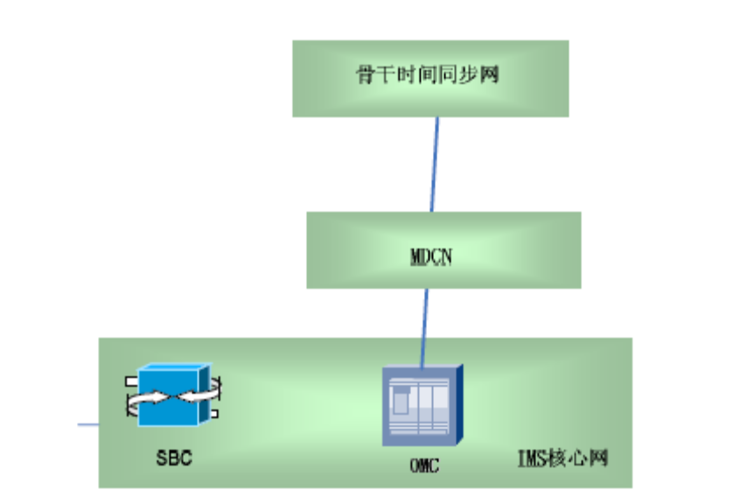
图11 CM-IMS时间同步方案
CM-IMS时间同步接入采用如下方案：将骨干时间同步系统接入MDCN，将CM-IMS核心网的网管OMC接入MDCN，从MDCN上取得时间同步，利用OMC做为时间同步服务器，其他CM-IMS网元的时间与OMC同步。

11 工程进度
按照CM-IMS试点进度，计划6月底完成二阶段试点。各省应尽快统计本省业务需求，上报建设规模和建设方案，做好项目实施计划，力争年底前实施开通CM-IMS网络。
具体要求如下：
1、7月底前将CM-IMS建设方案及采购需求报总部审批
2、10月底前CM-IMS设备到货
3、12月底前CM-IMS业务开通

编制历史

版本号 | 更新时间 | 主要内容或重大修改
1.0 | 2009-6-16 | 创建文档
1.6.4 | 2009-7-9 | 培训文档

